**BỘ THÔNG TIN VÀ TRUYỀN THÔNG**

**HỌC VIỆN CÔNG NGHỆ BƯU CHÍNH VIỄN THÔNG**

**KHOA CÔNG NGHỆ THÔNG TIN**

**- - - 🙞 🕮** **🙜 - - -**



**BÁO CÁO**

**MÔN: LẬP TRÌNH WEB**

**ĐỀ TÀI: THIẾT KẾ WEBSITE BÁN HÀNG THƯƠNG MẠI ĐIỆN TỬ**

**Giảng viên hướng dẫn: Nguyễn Trung Hiếu**

**Sinh viên thực hiện: Lê Gia Nghiêm_N20DCCN121**

**Nguyễn Quốc Phi_N20DCCN127**

**Lương Tấn Vinh_N20DCCN162**

**TP. Hồ Chí Minh, ngày 4 tháng 6 năm 2023**

Mục lục

LỜI CẢM ƠN 1

LỜI NÓI ĐẦU 2

CHƯƠNG 1: GIỚI THIỆU ĐỀ TÀI 3

1.1 Tổng quan về đề tài: 3

1.1.1 Lí do chọn đề tài: 3

1.1.2 Mục đích, ý nghĩa chọn đề tài: 3

1.2 Phương pháp nghiên cứu: 4

1.2.1 Phạm vi, đối tượng của đề tài: 4

1.2.2 Về mặt lý thuyết: 4

1.2.3 Về mặt thực hành: 4

1.3 Mục tiêu đề tài: 4

1.4 Bố cục báo cáo: 5

1.5 Công cụ sử dụng: 5

CHƯƠNG 2: CƠ SỞ LÝ THUYẾT 6

2.1 Tổng quan về thương mại điện tử: 6

2.1.1 Khái niệm về thương mại điện tử: 6

2.1.2 Lợi ích của thương mại điện tử: 6

2.2 Giới thiệu về Microsoft SQL Server: 7

2.2.1 Tổng quan về Microsoft SQL Server: 7

2.2.2 Các tính năng của Microsoft SQL Server: 7

2.2.3 Lý do khiến SQL Server trở nên được ưa chuộng: 7

2.3 Giới thiệu về Spring MVC: 8

2.3.1 Tổng quan về Spring Framework: 8

2.3.2 Giới thiệu về Spring MVC: 8

2.3.3 Ưu điểm của Spring MVC: 8

2.4 Giới thiệu về Spring Boot: 9

2.4.1 Tổng quan về Spring Boot: 9

2.4.2 Ưu điểm của Spring Boot: 9

2.5 Nền tảng xây dựng hệ thống: 9

2.5.1 Tổng quan về Eclipse: 9

2.5.2 Ưu điểm của Eclipse: 10

CHƯƠNG 3: KHẢO SÁT HỆ THỐNG 11

3.1 Khảo sát hệ thống website bán hàng thương mại điện tử: 11

3.2 Các chức năng của hệ thống: 11

3.2.1 Yêu cầu chức năng của hệ thống: 11

3.2.2 Yêu cầu phi chức năng: 12

CHƯƠNG 4: PHÂN TÍCH THIẾT KẾ HỆ THỐNG 13

4.1 Mô hình chức năng nghiệp vụ: 13

4.2 Mô hình luồng dữ liệu (DFD – Data Flow Diagram): 14

4.3 Biểu đồ DFD mức ngữ cảnh: 15

4.4 Mô hình Diagram: 15

4.5 Chi tiết cấu trúc các bảng: 16

4.5.1 Bảng Khách hàng: 16

4.5.2 Bảng Sản phẩm: 16

4.5.3 Bảng Danh mục: 17

4.5.4 Bảng Đơn hàng: 17

4.5.5 Bảng Chi tiết đơn hàng: 17

4.5.6 Bảng Quyền tài khoản: 18

4.5.7 Bảng Tài khoản: 18

4.5.8 Bảng Quyền: 18

4.5.9 Bảng Chi tiết quyền: 19

4.5.10 Bảng Chức năng trang web: 19

4.5.11 Bảng Nhà cung cấp: 19

CHƯƠNG 5: SẢN PHẨM MINH HỌA ĐỀ TÀI 20

GIAO DIỆN WEBSITE: 21

CHƯƠNG 6: CHI TIẾT TỪNG CHỨC NĂNG (CODE) 34

TỔNG KẾT 63

***Kết quả đạt được:*** 63

***Hạn chế của đề tài:*** 63

***Hướng phát triển:*** 63

# LỜI CẢM ƠN

Đầu tiên, chúng em xin gửi lời cảm ơn chân thành đến Học viện Công nghệ Bưu chính Viễn Thông cơ sở Thành phố Hồ Chí Minh đã đưa môn học Lập trình web vào chương trình. Đặc biệt, chúng em xin gửi lời cảm ơn sâu sắc đến giảng viên bộ môn – Thầy Nguyễn Trung Hiếu đã giảng dạy, truyền đạt những kiến thức quý báu cho chúng em trong suốt thời gian học tập vừa qua. Trong thời gian tham gia lớp học Lập trình web của thầy, chúng em đã có thêm cho mình nhiều kiến thức bổ ích, tinh thần học tập hiệu quả, nghiêm túc. Đây chắc chắn sẽ là những kiến thức quý báu, là hành trang để chúng em có thể vững bước sau này.

Bộ môn Lập trình web là môn học thú vị, vô cùng bổ ích và có tính thực tế cao. Đảm bảo cung cấp đủ kiến thức, gắn liền với nhu cầu thực tiễn của sinh viên. Tuy nhiên, do vốn kiến thức còn nhiều hạn chế và khả năng tiếp thu thực tế còn nhiều bỡ ngỡ. Mặc dù chúng em đã cố gắng hết sức nhưng chắc chắn bài báo cáo khó có thể tránh khỏi những thiếu sót và nhiều chỗ còn chưa chính xác, kính mong thầy xem xét và góp ý để dự án của chúng em được hoàn thiện hơn.

Chúng em xin chân thành cảm ơn!

# LỜI NÓI ĐẦU

Ngày nay, cùng với sự phát triển của đất nước ngành Công nghệ thông tin đã có những bước phát triển mạnh mẽ không ngừng và tin học đã trở thành chiếc chìa khóa dẫn đến thành công cho nhiều cá nhân trong nhiều lĩnh vực, hoạt động. Với những ứng dụng của mình, ngành Công nghệ thông tin đã góp phần mang lại nhiều lợi ích mà không ai có thể phủ nhận được. Đặc biệt là trong lĩnh vực quản lý kinh tế, tin học đã góp phần tạo ra sự thay đổi nhanh chóng cho bộ mặt xã hội. Nhất là khi việc tin học hóa vào công tác quản lý, bán hàng là một trong những yêu cầu cần thiết đối với các doanh nghiệp hiện nay.

Từ những phần mềm quản lý giúp cho công việc bán hàng của doanh nghiệp trở nên nhanh chóng và dễ dàng, ngày nay công nghệ thông tin đã phát triển mạnh mẽ hơn nữa, Website ra đời không chỉ đáp ứng cho các khách hàng đến trực tiếp cửa hàng mua sản phẩm mà nó còn phục vụ cho những khách hàng ở xa. Không những thế, việc giới thiệu, quảng bá hình ảnh về thương hiệu của doanh nghiệp, công ty được mở rộng trên quy mô lớn giúp cho việc kinh doanh, buôn bán, trao đổi tin tức thuận lợi hơn rất nhiều, mang lại hiệu quả kinh tế cao hơn và tạo uy tín trong lòng khách hàng.

Chính vì lợi ích mà Website mang lại mà công ty đã áp dụng nó để phát triển công việc kinh doanh và giới thiệu doanh nghiệp của mình. Trong số đó, thời kinh doanh bán hàng online cũng là một ngành sử dụng nhiều đến Website. Do vậy, em lựa chọn đề tài thiết kế Website bán hàng thương mại điện tử nhằm đưa đến cho khách hàng một địa điểm lý tưởng trong việc mua sắm đa dạng các loại mặt hàng.

# CHƯƠNG 1: GIỚI THIỆU ĐỀ TÀI

## 1.1 Tổng quan về đề tài:

### 1.1.1 Lí do chọn đề tài:

Ngày nay, việc áp dụng Website trong việc phát triển kinh doanh bán hàng trở nên rất phổ biến và hiệu quả, trong đó nhu cầu mua sắm cũng có sử dụng nhiều đến Website để giới thiệu và quảng bá sản phẩm của công ty mình. Việc lên mạng tìm kiếm và mua sản phẩm trở nên gần gũi và tiện lợi với các bạn trẻ ngày nay. Bên cạnh đó, Website còn giúp giới thiệu hình ảnh doanh nghiệp đến với mọi người. Do vậy, em quyết định thực hiện đề tài này với mong muốn đưa đến nhiều sự lựa chọn hơn cho khách hàng cũng như quản lý và phát triển doanh nghiệp trên quy mô lớn hơn.

Nếu như công việc quản lý theo cách truyền thống sẽ phải tốn một lượng chi phí nhất định (giấy, mực,…) cùng với đó là những yếu tổ chủ quan của người quản lý dẫn đến sai sót (tính toán, ghi chép sai) thì ở đây trang web của em sẽ giúp cho việc mua bán cũng như quản lý đặt hàng trở nên dễ dàng và hiệu quả hơn (do mọi công việc đều thực hiện bởi máy tính), từ đó nâng cao hơn năng suất làm việc cho người quản lý, và tạo cảm giác tiện lợi cho người mua hơn.

### 1.1.2 Mục đích, ý nghĩa chọn đề tài:

Trong các năm vừa qua, việc mua sắm online trở nên thịnh hành hơn nên việc mua sắm các mặt hàng bằng việc đi chợ, đi siêu thị hàng ngày bị suy giảm. Ngoài ra, việc không được mua sản phẩm trực tiếp cũng ảnh hưởng tới các nhà buôn bán sản phẩm cũng ảnh hưởng tới kinh tế vì việc mua và bán phải được diễn ra đồng thời giữa cả bên mua và bên bán.

Do đó, vấn đề xây dựng một website bán các sản phẩm trực tuyến để đáp ứng nhu cầu về sản phẩm là rất cần thiết. Việc này giúp bên bán hàng có thể quản lý đơn hàng tốt hơn, thống kê báo cáo doanh thu nhanh chóng, chính xác, giảm nhân lực, giảm chi phí và thời gian làm việc. Việc quảng cáo thương hiệu cũng dễ dàng hơn. Về mặt khách hàng, một website đặt hàng sản phẩm sẽ giúp họ tiết kiệm thời gian mua sắm cũng như đặt được những loại sản phẩm mà mình cần một cách tiện lợi và không phải mua trúng các loại sản phẩm bẩn khi họ không đến trực tiếp trong việc xem và đặt hàng.

Vì các vấn đề đã nêu, em chọn đề tài “**Xây dựng website bán hàng thương mại điện tử”** nhằm mục đích phục vụ nhu cầu mua sắm từ xa và tiện lợi trong thời đại 4.0. Đồng thời phù hợp với xu hướng chuyển đổi số của đất nước hiện nay.

## 1.2 Phương pháp nghiên cứu:

### 1.2.1 Phạm vi, đối tượng của đề tài:

Phạm vi: Đề tài hướng đến doanh nghiệp có quy mô kinh doanh vừa

Đối tượng:

* Khách hàng: là những người có nhu cầu tìm mua sản phẩm truy cập vào website nhằm mục đích tìm kiếm, chọn lựa và đặt mua loại sản phẩm mình mong muốn.
* Admin: là quản lý, là những nhân viên cửa hàng, truy cập vào website nhằm mục đích quản trị cửa hàng.

### 1.2.2 Về mặt lý thuyết:

Hiểu được cách thức hoạt động của Client-Server.

Hiểu được cách lưu và truy xuất dữ liệu của hệ quản trị cơ sở dữ liệu SQL Server.

Tìm hiểu các kỹ thuật lập trình, cách thức hoạt động của Spring Boot.

### 1.2.3 Về mặt thực hành:

Phân tích và thiết kế cơ sở lưu trữ dữ liệu

Xây dựng website bán hàng thương mại điện tử với các chức năng:

* Thêm, xóa, sửa các danh mục cho admin
* Đăng ký, đăng nhập, tạo tài khoản, phân quyền
* Tìm kiếm và sắp xếp ưu trên về bộ dữ liệu về các mặt hàng theo 1 số tiêu chí nhất định
* Xử lý giỏ hàng, theo dõi đơn hàng
* Góp ý sản phẩm đã mua

## 1.3 Mục tiêu đề tài:

Đảm bảo việc mua bán sản phẩm được diễn ra thuận lợi giữa shop bán hàng và khách hàng:

* Giúp người quản lý quản lý tình hình hoạt động của cửa hàng và xem báo cáo, thống kê
* Đảm bảo khách hàng có thông tin chính xác về loại sản phẩm mình cần, quá trình đặt mua và thanh toán diễn ra đơn giản.

## 1.4 Bố cục báo cáo:

* Chương 1: Giới thiệu đề tài
* Chương 2: Cơ sở lý thuyết
* Chương 3: Khảo sát hệ thống
* Chương 4: Phân tích thiết kế hệ thống
* Chương 5: Sản phẩm minh họa đề tài

## 1.5 Công cụ sử dụng:

* Eclipse
* Microsoft SQL Server
* Visual Studio Code

# CHƯƠNG 2: CƠ SỞ LÝ THUYẾT

## 2.1 Tổng quan về thương mại điện tử:

### 2.1.1 Khái niệm về thương mại điện tử:

Sự phát triển không ngừng của kĩ thuật số đã đưa tới cuộc cách mạng số hóa, thúc đẩy sự ra đời của nền kinh tế số và xã hội thông tin trong đó xuất hiện hình thức thực thi thương mại mới – thương mại điện tử. Ở một mức chung nhất, ta có thể hiểu thương mại điện tử là một hình thức thương mại mới, khác hẳn với hình thức truyền thống với đặc điểm nổi bật là chủ yếu dựa trên các phương tiện điện tử.

Thương mại điện tử, hiểu theo nghĩa hẹp, bao gồm các hoạt động thương mại được thực hiện thông qua mạng internet. Các tổ chức như Tổ chức thương mại thế giới (WTO), Tổ chức hợp tác phát triển kinh tế (OECD) đưa ra khái niệm thương mại điện tử theo hướng này.

* Theo Tổ chức Thương mại thế giới, thương mại điện tử được hiểu bao gồm việc sản xuất, quảng cáo, bán hàng và phân phối sản phẩm được mua bán và thanh toán trên mạng internet, nhưng được giao nhận một cách hữu hình.
* Khái niệm về thương mại điện tử do Tổ chức hợp tác phát triển kinh tế của Liên Hợp quốc (ORCD) đưa ra là: thương mại điện tử được định nghĩa sơ bộ là các giao dịch thương mại dựa trên truyền dữ liệu qua các mạng truyền thông như Internet.

Theo các khái niệm trên, chúng ta có thể hiểu được rằng, theo nghĩa hẹp, thương mại điện tử chỉ bao gồm những hoạt động thương mại được thực hiện thông qua Internet mà không tính đến các phương tiện điện tử khác như điện thoại, fax, telex… Như vậy, theo nghĩa này thì thương mại điện tử chỉ mới tồn tại trong những năm gần đây nhưng đã đạt được những kết quả rất đáng quan tâm. Nếu hiểu thương mại điện tử theo nghĩa này, ta có thể nói rằng thương mại điện tử đang trở thành một cuộc cách mạng làm thay đổi cách thức mua sắm của con người.

### 2.1.2 Lợi ích của thương mại điện tử:

* Đơn giản hóa hoạt động truyền thông
* Thu thập được nhiều thông tin
* Quảng bá thông tin và tiếp thị cho một thị trường toàn cầu thông suốt
* Giảm đáng kể các chi phí hoạt động
* Cung cấp dịch vụ tốt hơn cho khách hàng
* Tăng lợi thế cạnh tranh

## 2.2 Giới thiệu về Microsoft SQL Server:

### 2.2.1 Tổng quan về Microsoft SQL Server:

Microsoft SQL Server là một hệ quản trị cơ sở dữ liệu quan hệ sử dụng câu lệnh SQL để trao đổi dữ liệu giữa máy cài SQL Server và máy Client. SQL Server được tối ưu để có thể chạy trên môi trường cơ sở dữ liệu rất lớn lên đến vài Tera-Byte và có thể phục vụ cùng lúc cho hàng ngàn user. Với tốc độ và tính bảo mật cao, SQL Server rất thích hợp cho các ứng dụng có truy cập cơ sở dữ liệu trên internet. Người dùng có thể tải về SQL Server miễn phí từ trang chủ. SQL Server có nhiều phiên bản cho các hệ điều hành khác nhau: phiên bản Win32 cho các hệ điều hành dòng [Windows,](https://vi.wikipedia.org/wiki/Microsoft_Windows) [Linux.](https://vi.wikipedia.org/wiki/Linux)

### 2.2.2 Các tính năng của Microsoft SQL Server:

Microsoft cung cấp tính năng quản lý dữ liệu cùng SQL Server với các dịch vụ tích hợp lập tình SQL Server, SQL Server Data Quality và SQL Server Master. SQL Server còn được trang bị tính năng kinh doanh giúp người dùng có thể thực hiện phân tích dữ liệu thông qua:

* SQL Server Analysis Services (SSAS): sử dụng để phân tích các dữ liệu.
* SQL Server Reporting Services: tạo ra để báo cáo dễ dàng hơn.

### 2.2.3 Lý do khiến SQL Server trở nên được ưa chuộng:

* Cho phép người dùng sử dụng có thể dùng để truy cập dữ liệu bên trong hệ thống quản lý cơ sở dữ liệu quan hệ.
* Cho phép người dùng mô tả dữ liệu.
* Cho phép người dùng thực hiện xác định dữ liệu bên trong cơ sở dữ liệu và các thao tác dữ liệu.
* Cho phép nhúng các ngôn ngữ khác có thể sử dụng mô-đun SQL, thư viện và thực hiện trình biên dịch trước.
* Cho phép người dùng tạo và thả cho các cơ sở dữ liệu cũng như bảng.
* Cho phép người sử dụng để thực hiện tạo ra các chế độ view, các thủ tục lưu trữ và chức năng trong cơ sở dữ liệu.
* Cho phép người dùng thiết lập quyền trên các bảng, view và thủ tục.

## 2.3 Giới thiệu về Spring MVC:

### 2.3.1 Tổng quan về Spring Framework:

Spring được xem là một Framework có vai trò phát triển cho các ứng dụng Java. Trong số đó, phổ biến nhất là Java Enterprise và nó được sử dụng bởi hàng triệu lập trình viên khác nhau. Framework này được phát triển đầu tiên bởi Rod Johnson và được ban hành giấy phép Apache 2.0.

Spring Framework được xây dựng dựa trên 2 nguyên tắc design chính là: Dependency Injection và Aspect Oriented Programming.

Những tính năng core (cốt lõi) của Spring có thể được sử dụng để phát triển Java Desktop, ứng dụng mobile, Java Web. Mục tiêu chính của Spring là giúp phát triển các ứng dụng J2EE một cách dễ dàng hơn dựa trên mô hình sử dụng POJO (Plain Old Java Object).

### 2.3.2 Giới thiệu về Spring MVC:

Spring MVC là một framework được thực hiện trong mô hình MVC của các ứng dụng web. Spring MVC Framework có nhiệm vụ cung cấp kiến trúc MVC và các component được sử dụng nhằm phát triển giúp các ứng dụng web được linh hoạt hơn.

Spring MVC là một mô hình ứng dụng mà ở đó các thành phần được phân tách ra thành các lớp riêng biệt với các nhiệm vụ đặc trưng.

* View sẽ là lớp cho các thành phần có chức năng hiển thị, giao tiếp trực tiếp với người dùng. Nhiệm vụ của các thành phần trong View là trình bày các dữ liệu từ Model đến người dùng cuối.
* Model là các thành phần có khả năng lưu trữ và vận chuyển thông tin. Quá trình gửi dữ liệu vào Model sẽ được thực hiện bởi Controller.
* Controller là các thành phần giúp cho việc xử lý logic các thao tác nghiệp vụ. Nhiệm vụ của Controller là lấy dữ liệu từ Model, xử lý dữ liệu, và cập nhật lại dữ liệu vào Model.

### 2.3.3 Ưu điểm của Spring MVC:

Các tầng trong Spring MVC độc lập nên việc unit test dễ dàng hơn.

Phần view có thể tích hợp với nhiều Framework về UI như JSF, Freemaker, Thymeleaf...

Hỗ trợ cả Annotation và XML config giúp việc phát triển code nhanh hơn và sạch hơn.

Cung cấp việc phân chia một cách rõ ràng, linh hoạt giữa controller, service, data access layer.

## 2.4 Giới thiệu về Spring Boot:

### 2.4.1 Tổng quan về Spring Boot:

* Spring Boot là một dự án phát triển bởi **JAVA** (ngôn ngữ java) trong hệ sinh thái Spring framework. Nó giúp cho các lập trình viên chúng ta đơn giản hóa quá trình lập trình một ứng dụng với Spring, chỉ tập trung vào việc phát triển business cho ứng dụng.
* Spring Boot là một module của Spring Framework, cung cấp tính năng RAD (Rapid Application Development) – Phát triển ứng dụng nhanh.
* Spring Boot được dùng để tạo các ứng dụng độc lập dựa trên Spring.
* Spring Boot không yêu cầu cấu hình XML
* Nó là một chuẩn cho cấu hình thiết kế phần mềm, tăng cao năng suất cho developer.

### 2.4.2 Ưu điểm của Spring Boot:

* Có các tính năng của Spring framework.
* Tạo ứng dụng độc lập, có thể chạy bằng java-jar (cho cả java web).
* Nhúng trực tiếp các ứng dụng server (Tomcat, Jetty…) do đó không cần phải triển khai file WAR.
* Cấu hình ít, tự động cấu hình bất cứ khi nào có thể giảm thời gian viết code, tăng năng suất.
* Cung cấp nhiều plugin.

## 2.5 Nền tảng xây dựng hệ thống:

### 2.5.1 Tổng quan về Eclipse:

Eclipse là một công cụ hỗ trợ lập trình mã nguồn mở được phát triển bởi IBM. Eclipse như một môi trường phát triển Java tích hợp, có thể mở rộng hơn mã nguồn bằng cách chèn thêm cái plugins cho project.

Eclipse còn hỗ trợ cho lập trình viên code theo các mô hình phát triển như MVC, tạo thêm các lib hỗ trợ phát tiển phần mềm.

### 2.5.2 Ưu điểm của Eclipse:

* Tạo thuận lợi cho tích hợp liền mạch các công cụ bên trong mỗi cột và xuyên qua nhiều kiểu nội dung và các nhà cung cấp công cụ khác nhau.
* Hỗ trợ việc xây dựng nhiều công cụ.
* Hỗ trợ một tập không hạn chế các nhà cung cấp công cụ, bao gồm cả các nhà cung cấp phần mềm độc lập.
* Hỗ trợ các công cụ thao tác các kiểu nội dung bất kỳ (bao gồm cả HTML, Java, JSP, C, EJB, XML và GIF).
* Hỗ trợ cả môi trường phát triển ứng dụng GUI lẫn không dựa trên GUI.
* Chạy trên nhiều hệ điều hành bao gồm cả Windows và Linux.
* Lợi dụng tính phổ biến của ngôn ngữ Java để viết các công cụ.

# CHƯƠNG 3: KHẢO SÁT HỆ THỐNG

## 3.1 Khảo sát hệ thống website bán hàng thương mại điện tử:

* Một cơ sở kinh doanh có nhiều nhà cung cấp (Supplier) và những nhà cung cấp có nhiều sản phẩm. Thông tin về sản phẩm (Product) gồm mã sản phẩm, tên sản phẩm, mô tả sản phẩm, hình ảnh, tình trạng sản phẩm.
* Các sản phẩm sẽ được đánh giá thông qua trang góp ý.
* Mỗi loại sản phẩm có nhiều sản phẩm, loại sản phẩm (Category) có tên loại sản phẩm để phân biệt giữa các loại sản phẩm với nhau.
* Người dùng (User) bao gồm khách hàng và nhân viên quản lý (admin). Thông tin người dùng có mã người dùng, họ tên, địa chỉ, email, số điện thoại, tài khoản, mật khẩu, trạng thái tài khoản.
* Khách hàng (Customer) phải đăng nhập một tài khoản riêng có quyền User để thực hiện các hình thức đặt hàng và thanh toán, nếu chưa có thì phải đăng ký tài khoản mới trong website của cửa hàng.
* Khách hàng sẽ thanh toán lúc nhận hàng.
* Admin: toàn quyền, có thể thực hiện các chức năng quản lý như thêm, xóa và cập nhật các thông tin của sản phẩm, hóa đơn, tài khoản,… được lưu trữ trong hệ thống.
* Mỗi khách hàng có thể có nhiều hóa đơn (Bill). Hóa đơn gồm các thuộc tính mã hóa đơn, tổng tiền, ngày lập đơn, ngày thanh toán.

## 3.2 Các chức năng của hệ thống:

### 3.2.1 Yêu cầu chức năng của hệ thống:

* Công việc của admin:
* Xử lý các đơn hàng của khách hàng.
* Quản lý các nhà cung cấp, danh mục sản phẩm, sản phẩm, khách hàng, phiếu giảm giá
* Công việc của khách hàng:
* Đăng ký và đăng nhập
* Xem thông tin sản phẩm
* Đặt hàng và thanh toán
* Yêu thích và đánh giá sản phẩm
* Đối tượng tham gia hệ thống:
* Khách hàng
* Admin hệ thống

### 3.2.2 Yêu cầu phi chức năng:

* Hệ thống đáng tin cậy, chính xác, giao diện thân thiện, dễ sử dụng, truy cập dữ liệu nhanh chóng.
* Đảm bảo tính bảo mật cho người điều hành hệ thống.
* Phải có tính linh hoạt cao.

# CHƯƠNG 4: PHÂN TÍCH THIẾT KẾ HỆ THỐNG

## 4.1 Mô hình chức năng nghiệp vụ:

Chức năng là công việc mà tổ chức cần làm và được phân theo nhiều mức từ tổng hợp đến chi tiết.

Mỗi chức năng có một tên duy nhất, các chức năng khác nhau phải có tên khác nhau. Để xác định tên cho các chức năng một cách chính xác và cụ thể, có thể bàn luận và nhất trí với người sử dụng.

Hình thức biểu diễn: Hình chữ nhật:



Mỗi chức năng được phân rã thành các chức năng con. Các chức năng con có quan hệ phân cấp với chức năng cha.

Biểu diễn mối quan hệ phân cấp chức năng như sau:



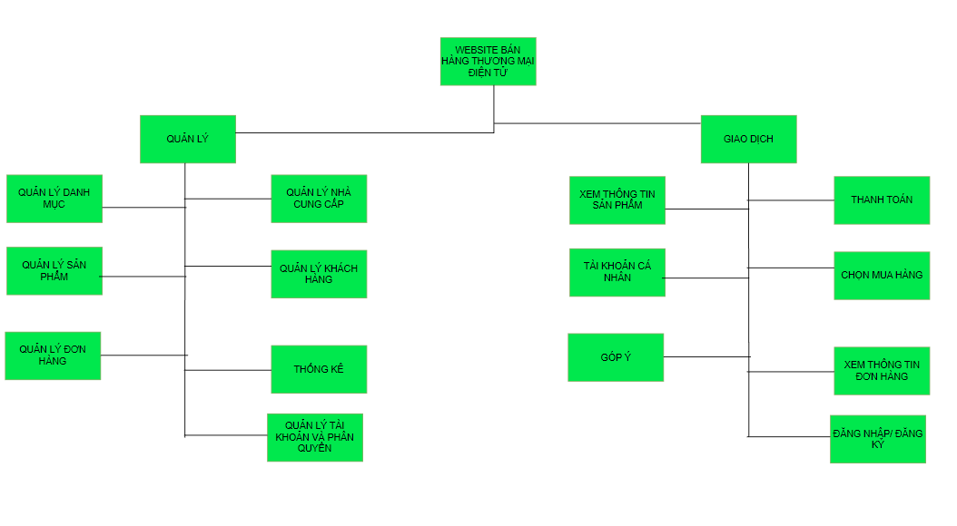

**Hình** **1**: **Mô hình chức năng nghiệp vụ BFD**

## 4.2 Mô hình luồng dữ liệu (DFD – Data Flow Diagram):

Mô hình luồng dữ liệu là một công cụ mô tả quan hệ thông tin giữa các công việc.

Biểu đồ luồng dữ liệu gồm 5 yếu tố chính:

Hình 2: Các đối tượng cơ bản sử dụng để thiết kế biểu đồ luồng dữ liệu

## 4.3 Biểu đồ DFD mức ngữ cảnh:

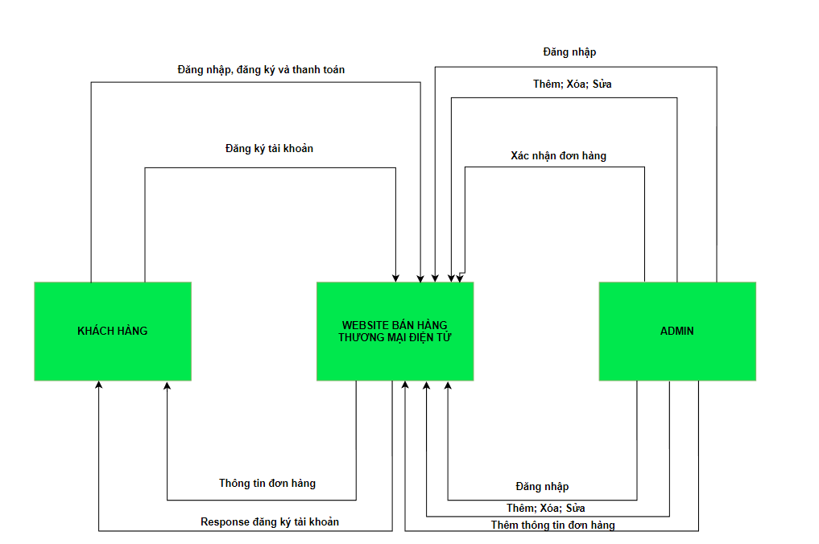

**Hình** **3**: **Biểu đồ DFD mức ngữ cảnh Quản lý bán hàng thương mại điện tử**

## 4.4 Mô hình Diagram:

## 4.5 Chi tiết cấu trúc các bảng:

### 4.5.1 Bảng Khách hàng:

|  |  |  |  |  |  |  |  |
| --- | --- | --- | --- | --- | --- | --- | --- |
| STT | | Tên trường | Kiểu | Độ dài | Khóa chính | Khóa ngoại | Not Null |
| 1 | ID | | NVARCHAR | 20 | X |  | X |
| 2 | PASSWORD | | NVARCHAR | 50 |  |  | X |
| 3 | FULLNAME | | NVARCHAR | 50 |  |  | X |
| 4 | EMAIL | | NVARCHAR | 50 |  |  | X |
| 5 | PHOTO | | NVARCHAR | 50 |  |  | X |
| 6 | ACTIVATED | | BIT |  |  |  | X |

### 4.5.2 Bảng Sản phẩm:

|  |  |  |  |  |  |  |
| --- | --- | --- | --- | --- | --- | --- |
| STT | Tên trường | Kiểu | Độ dài | Khóa chính | Khóa ngoại | Not Null |
| 1 | ID | INT |  | X |  | X |
| 2 | NAME | NVARCHAR | 50 |  |  | X |
| 3 | IMAGE | NVARCHAR | 50 |  |  | X |
| 4 | UNITPRICE | FLOAT |  |  |  | X |
| 5 | DISCOUNT | FLOAT |  |  |  | X |
| 6 | QUANTITY | INT |  |  |  | X |
| 7 | PRODUCTDATE | DATE |  |  |  | X |
| 8 | AVAILABLE | BIT |  |  |  | X |
| 9 | CATEGORYID | INT |  |  | X | X |
| 10 | DESCRIPTION | NVARCHAR | 2000 |  |  | X |
| 11 | VIEWS | INT |  |  |  | X |
| 12 | UNITBRIEF | NVARCHAR | 50 |  |  | X |
| 13 | SUPPLIERLD | NVARCHAR | 50 |  |  | X |
| 14 | SPECIAL | BIT |  |  |  | X |
| 15 | LATEST | BIT |  |  |  | X |

### 4.5.3 Bảng Danh mục:

|  |  |  |  |  |  |  |
| --- | --- | --- | --- | --- | --- | --- |
| STT | Tên trường | Kiểu | Độ dài | Khóa chính | Khóa ngoại | Not Null |
| 1 | ID | INT |  | X |  | X |
| 2 | NAME | NVARCHAR | 50 |  |  | X |
| 3 | NAMEVN | NVARCHAR | 50 |  |  | X |

### 4.5.4 Bảng Đơn hàng:

|  |  |  |  |  |  |  |
| --- | --- | --- | --- | --- | --- | --- |
| STT | Tên trường | Kiểu | Độ dài | Khóa chính | Khóa ngoại | Not Null |
| 1 | ID | INT |  | X |  | X |
| 2 | CUSTOMERID | NVARCHAR | 20 |  | X | X |
| 3 | ORDERDATE | DATETIME |  |  |  | X |
| 4 | ADDRESS | NVARCHAR | 50 |  |  | X |
| 5 | AMOUNT | FLOAT |  |  |  | X |
| 6 | DESCRIPTION | NVARCHAR | 1000 |  |  | X |
| 7 | RECEIVER | NVARCHAR | 50 |  |  | X |
| 8 | REQUIREDATE | DATETIME |  |  |  | X |

### 4.5.5 Bảng Chi tiết đơn hàng:

|  |  |  |  |  |  |  |
| --- | --- | --- | --- | --- | --- | --- |
| STT | Tên trường | Kiểu | Độ dài | Khóa chính | Khóa ngoại | Not Null |
| 1 | ID | INT |  | X |  | X |
| 2 | ORDERID | INT |  |  | X | X |
| 3 | PRODUCTID | INT |  |  | X | X |
| 4 | UNITPRICE | FLOAT |  |  |  | X |
| 5 | QUANTITY | INT |  |  |  | X |
| 6 | DISCOUNT | FLOAT |  |  |  | X |

### 4.5.6 Bảng Quyền tài khoản:

|  |  |  |  |  |  |  |
| --- | --- | --- | --- | --- | --- | --- |
| STT | Tên trường | Kiểu | Độ dài | Khóa chính | Khóa ngoại | Not Null |
| 1 | ID | INT |  | X |  | X |
| 2 | MASTERID | NVARCHAR | 50 |  | X | X |
| 3 | ROLEID | NVARCHAR | 50 |  | X | X |

### 4.5.7 Bảng Tài khoản:

|  |  |  |  |  |  |  |
| --- | --- | --- | --- | --- | --- | --- |
| STT | Tên trường | Kiểu | Độ dài | Khóa chính | Khóa ngoại | Not Null |
| 1 | ID | NVARCHAR | 50 | X |  | X |
| 2 | PASSWORD | NVARCHAR | 50 |  |  | X |
| 3 | FULLNAME | NVARCHAR | 50 |  |  | X |
| 4 | EMAIL | NVARCHAR | 50 |  |  | X |
| 5 | MOBILE | NVARCHAR | 50 |  |  | X |

### 4.5.8 Bảng Quyền:

|  |  |  |  |  |  |  |
| --- | --- | --- | --- | --- | --- | --- |
| STT | Tên trường | Kiểu | Độ dài | Khóa chính | Khóa ngoại | Not Null |
| 1 | ID | NVARCHAR | 50 | X |  | X |
| 2 | NAME | NVARCHAR | 50 |  |  | X |

### 4.5.9 Bảng Chi tiết quyền:

|  |  |  |  |  |  |  |
| --- | --- | --- | --- | --- | --- | --- |
| STT | Tên trường | Kiểu | Độ dài | Khóa chính | Khóa ngoại | Not Null |
| 1 | ID | INT |  | X |  | X |
| 2 | ROLEID | NVARCHAR | 50 |  | X | X |
| 3 | WEBACTIONID | INT |  |  | X | X |

### 4.5.10 Bảng Chức năng trang web:

|  |  |  |  |  |  |  |
| --- | --- | --- | --- | --- | --- | --- |
| STT | Tên trường | Kiểu | Độ dài | Khóa chính | Khóa ngoại | Not Null |
| 1 | ID | INT |  | X |  | X |
| 2 | NAME | NVARCHAR | 50 |  |  | X |
| 3 | DESCRIPTION | NVARCHAR | 50 |  |  | X |

### 4.5.11 Bảng Nhà cung cấp:

|  |  |  |  |  |  |  |
| --- | --- | --- | --- | --- | --- | --- |
| STT | Tên trường | Kiểu | Độ dài | Khóa chính | Khóa ngoại | Not Null |
| 1 | ID | NVARCHAR | 50 | X |  | X |
| 2 | NAME | NVARCHAR | 50 |  |  | X |
| 3 | LOGO | NVARCHAR | 50 |  |  | X |
| 4 | EMAIL | NVARCHAR | 50 |  |  | X |
| 5 | PHONE | NVARCHAR | 50 |  |  | X |

# CHƯƠNG 5: SẢN PHẨM MINH HỌA ĐỀ TÀI

Danh sách URL:

|  |  |
| --- | --- |
| **Tên URL** | **Mô tả** |
| /home/index | Trang chủ |
| /account/register | Đăng ký |
| /account/login | Đăng nhập |
| /account/forgot | Quên mật khẩu |
| /account/logoff | Đăng xuất |
| /home/contact | Xem thông tin liên hệ |
| /home/about | Xem thông tin trang web |
| /home/feedback | Trang góp ý sản phẩm và trang web qua gmail |
| /product/list-by-category/id} | Mở danh mục có id |
| /product/detail/{id} | Mở chi tiết sản phẩm có id |
| /product/list-by-supplier/{id} | Mở chi tiết nhà cung cấp có id |
| /cart/view | Mở giỏ hàng |
| /order/list | Xem danh sách đơn bản thân đã đặt |
| /order/detail/{id} | Xem chi tiết đơn có id |
| /order/items | Xem danh sách sản phẩm đã mua |
| /account/edit | Xem, chỉnh sửa thông tin cá nhân |
| /admin/category/index | Quản lý danh mục |
| /admin/product/index | Quản lý sản phẩm |
| /admin/supplier/index | Quản lý nhà cung cấp |
| /admin/order/index | Quản lý đơn hàng |
| /admin/inventory/index | Quản lý thống kê |
| /admin/customer/index | Quản lý khách hàng |
| /admin/master/index | Quản lý tài khoản |
| /admin/role/index | Quản lý vai trò |
| /admin/webaction/index | Quản lý chức năng |
| /admin/master-role/index | Phân vai trò |
| /admin/web-action-role/index | Phân quyền chức năng |

## GIAO DIỆN WEBSITE:

* Trang chủ:

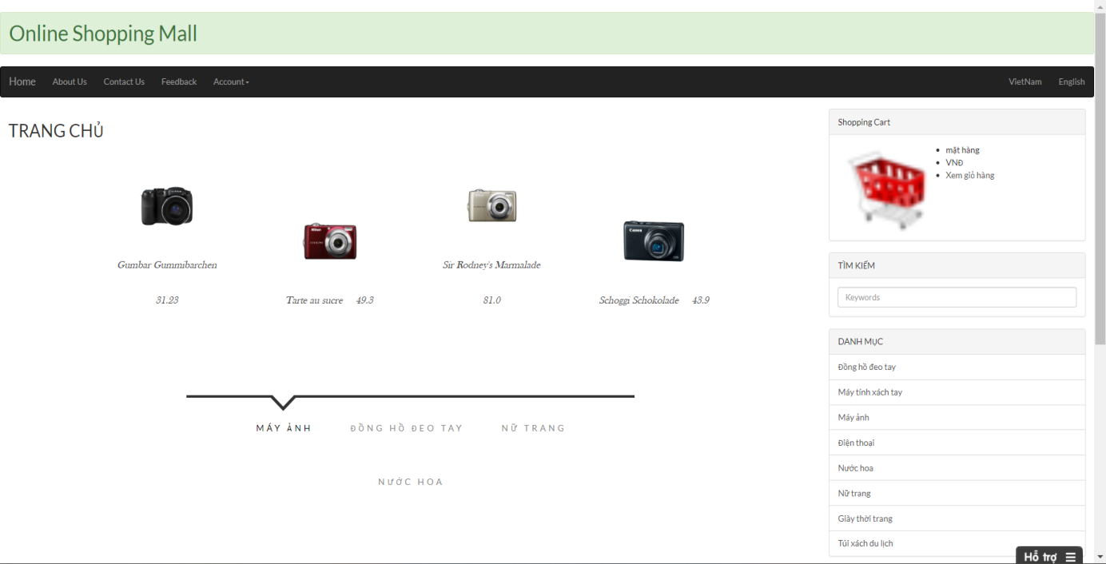

* Trang đăng ký:

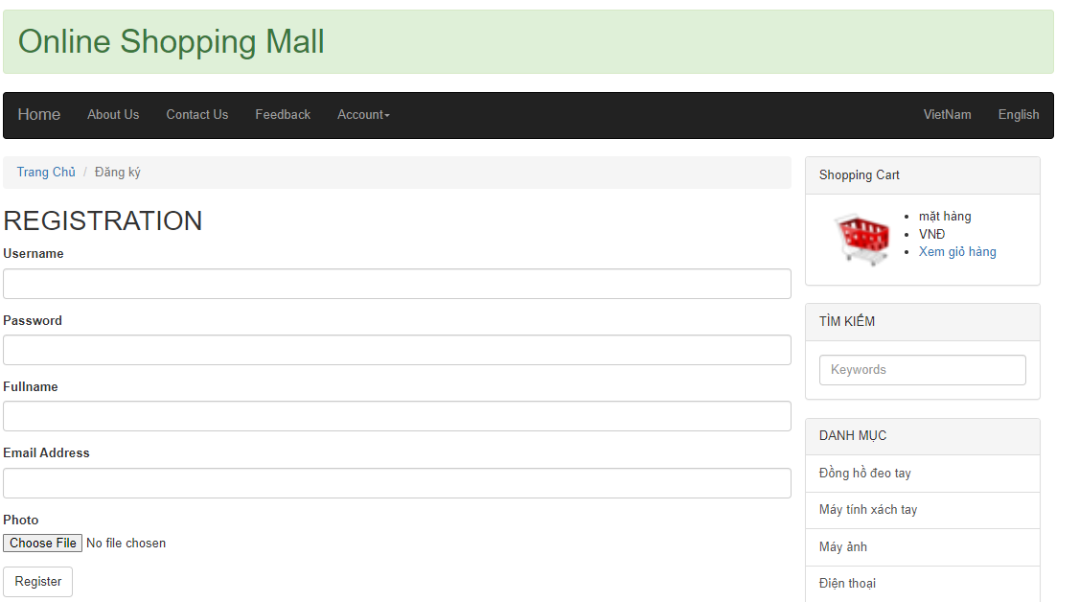

* Trang đăng nhập:

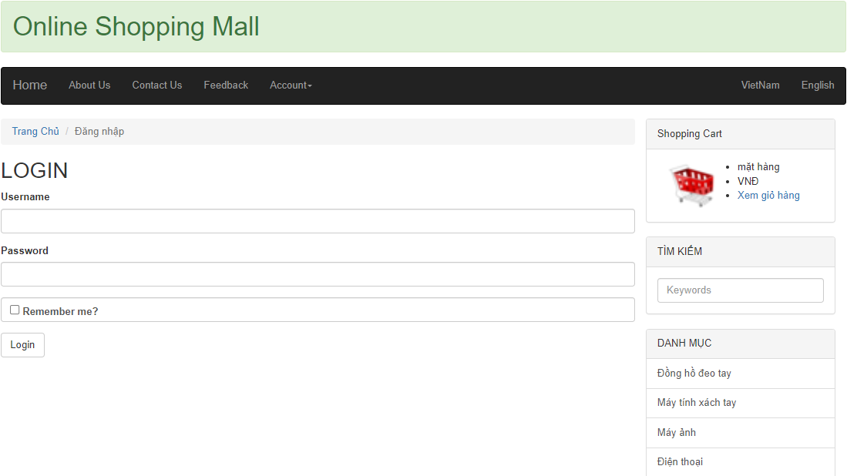

* Trang quên mật khẩu:

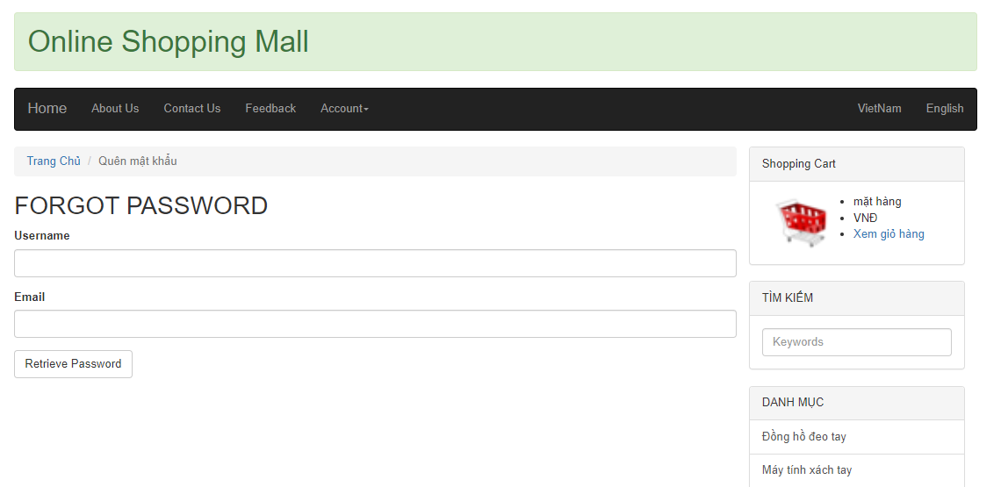

* Trang xác nhận đăng ký gửi về gmail:

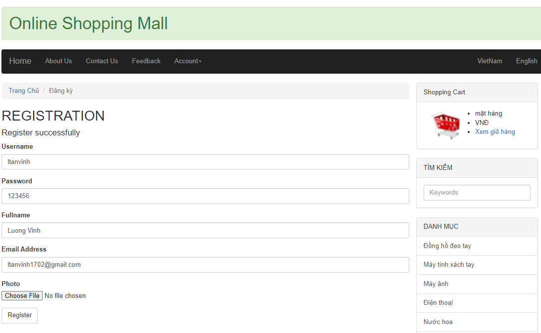

* Trang thay đổi mật khẩu:

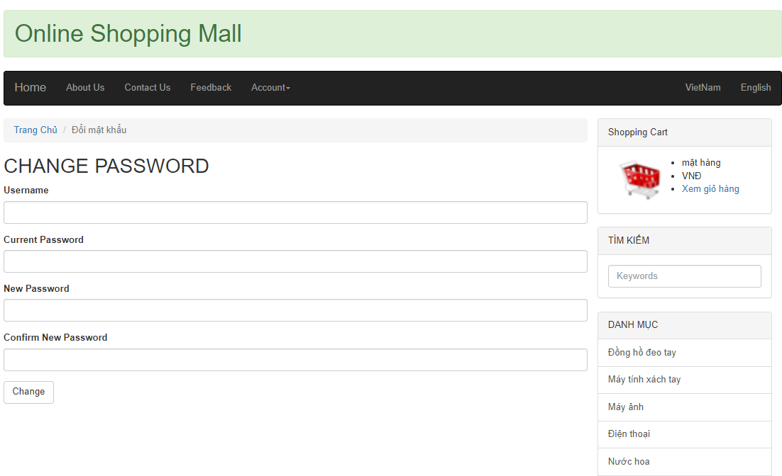

* Trang quản lý trang cá nhân:

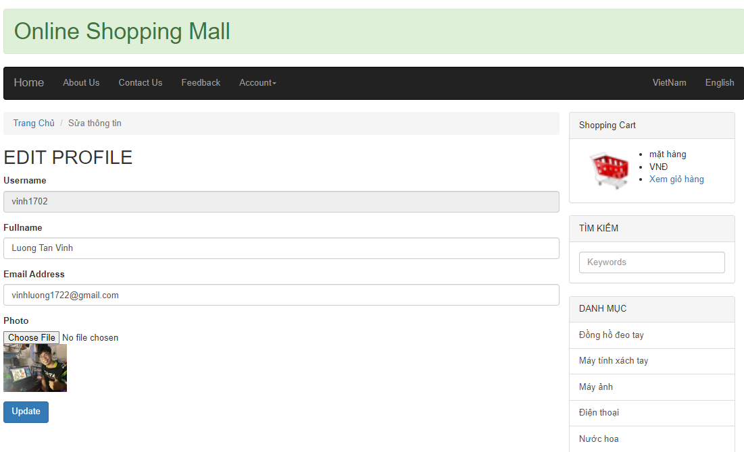

* Trang của khách hàng:

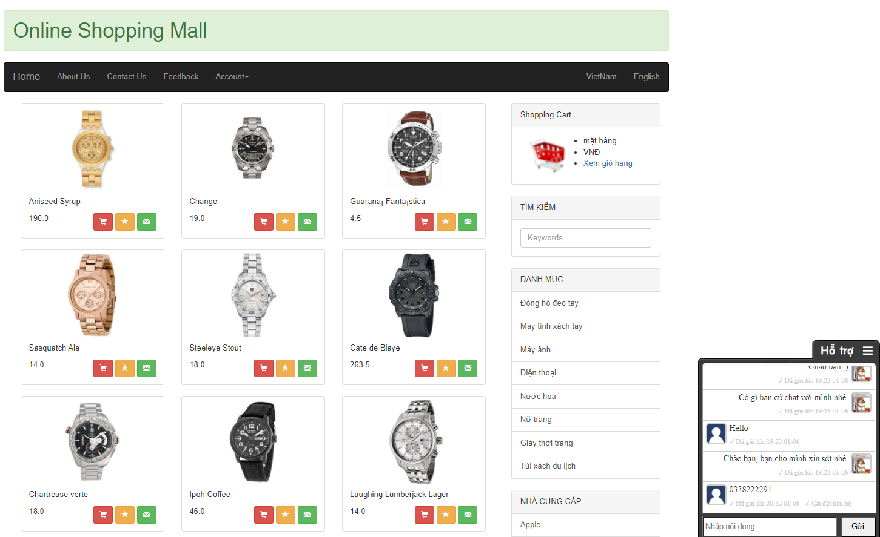

* Đơn đặt hàng của khách hàng:

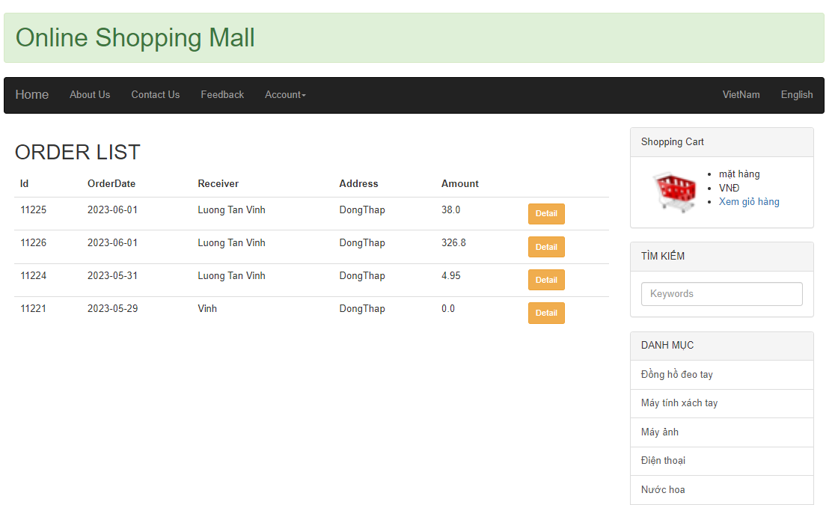

* Trang giỏ hàng và tổng tiền thanh toán của khách hàng:

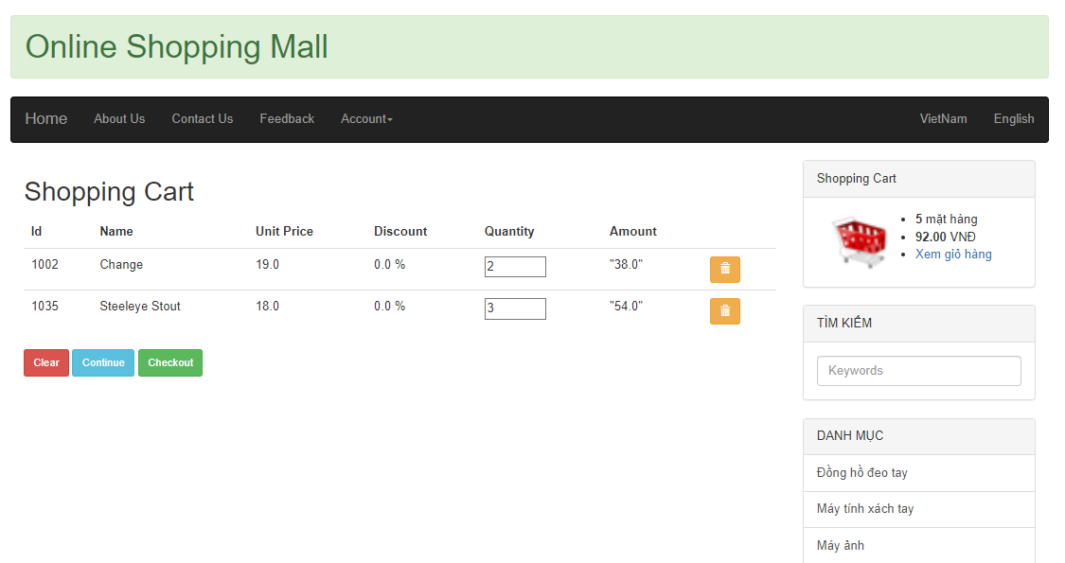

* Trang danh mục các sản phẩm:

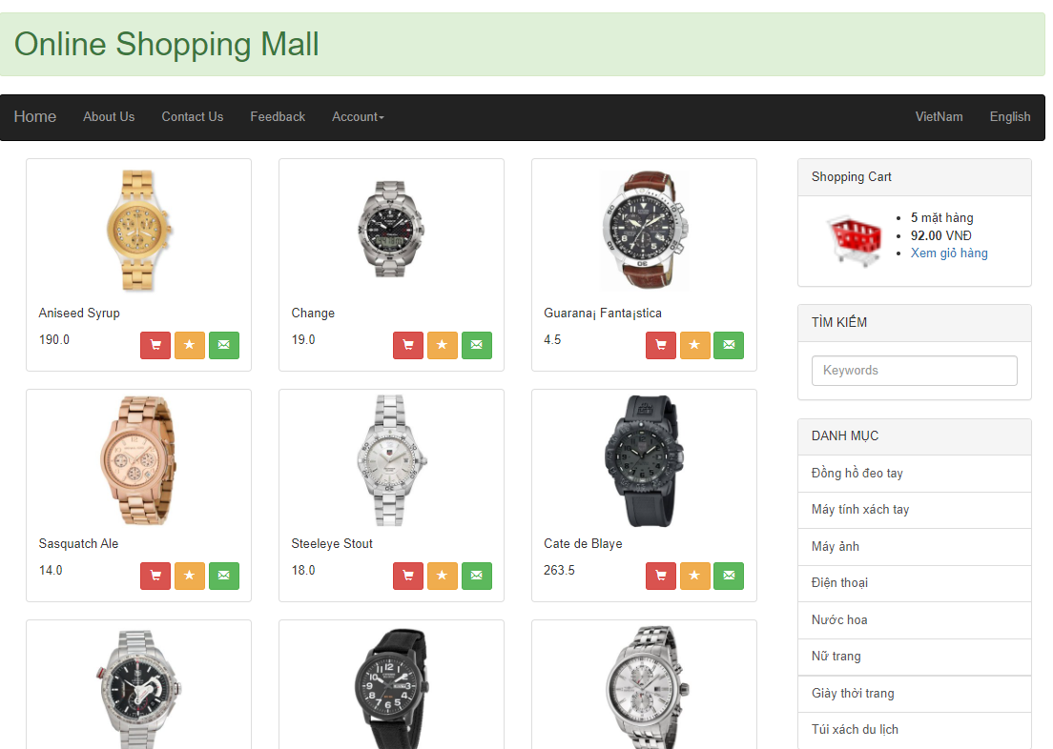

* Trang xem thông tin sản phẩm:

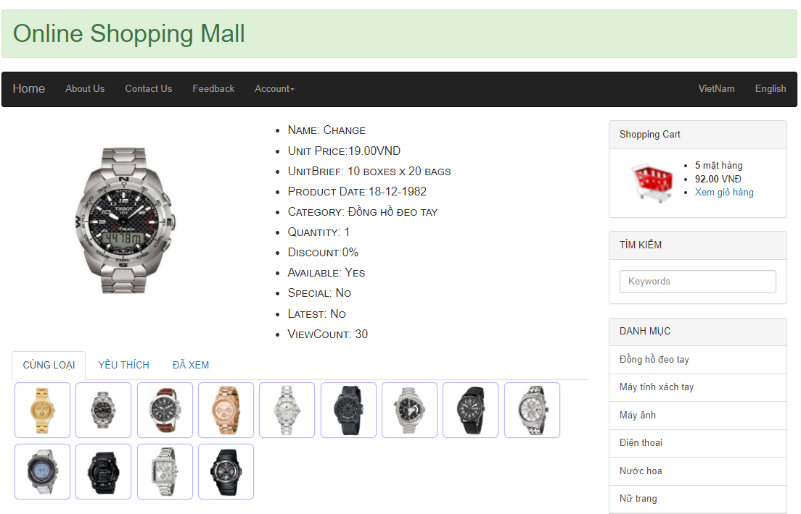

* Trang giao diện của admin:

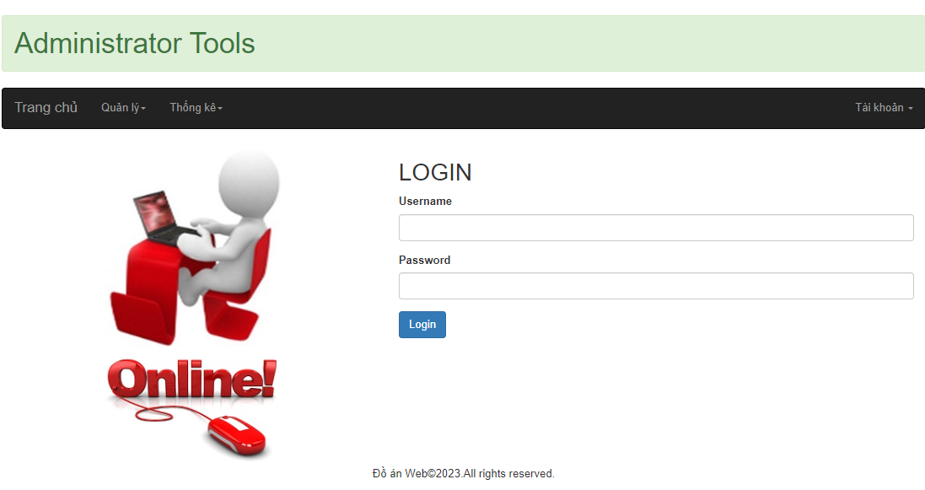

* Trang quản lý của admin:

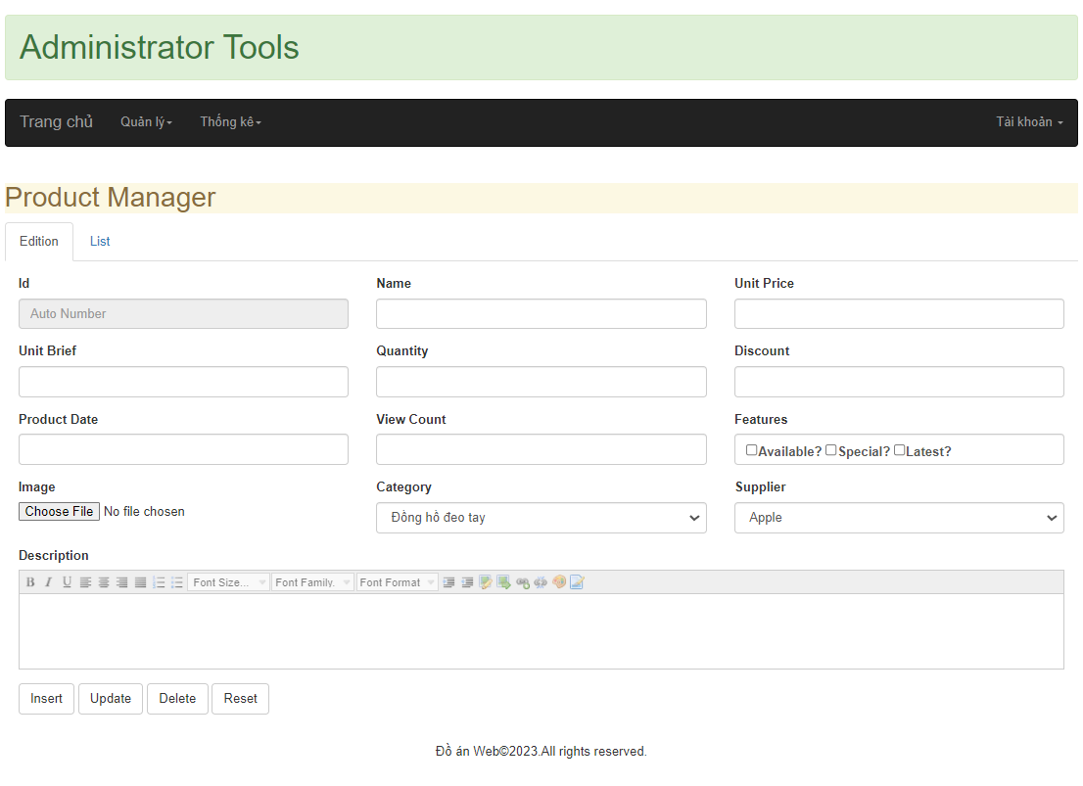

* Trang khi thêm danh mục cho các sản phẩm:

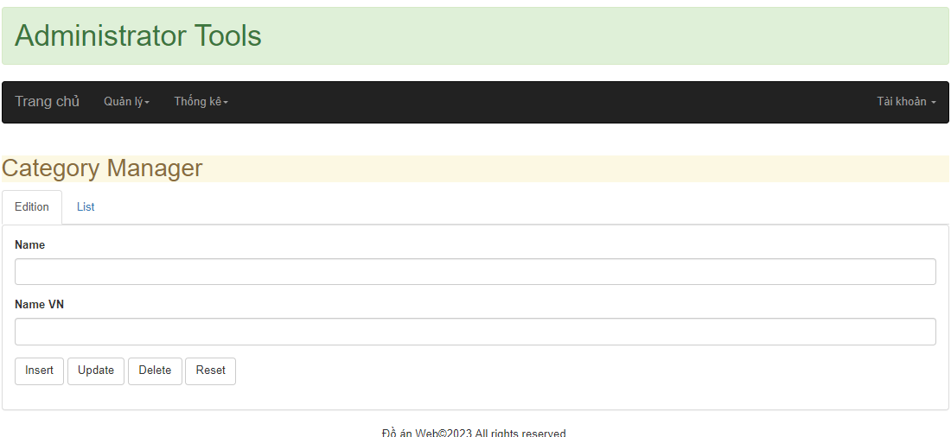

* Trang quản lý sản phẩm:

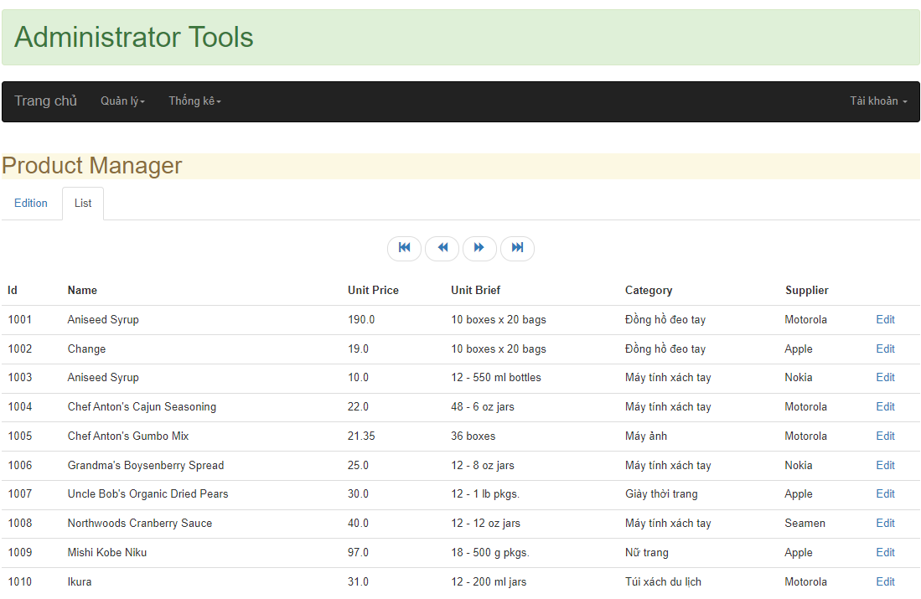

* Trang thêm sản phẩm:

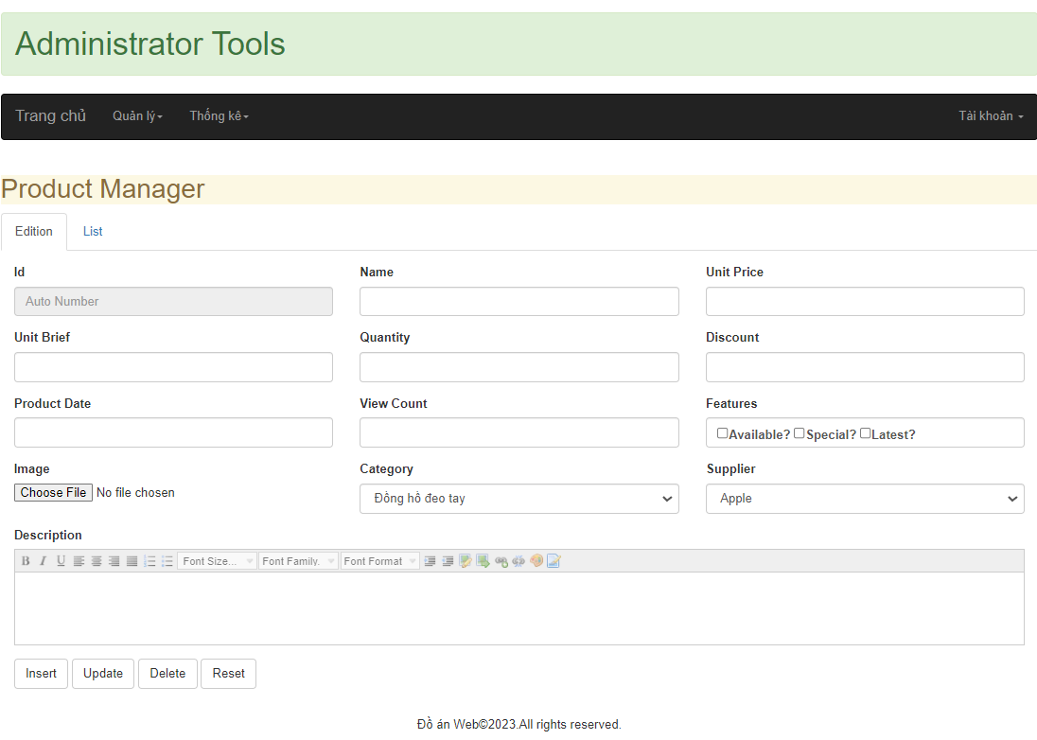

* Trang giao diện gửi mail hệ thống:

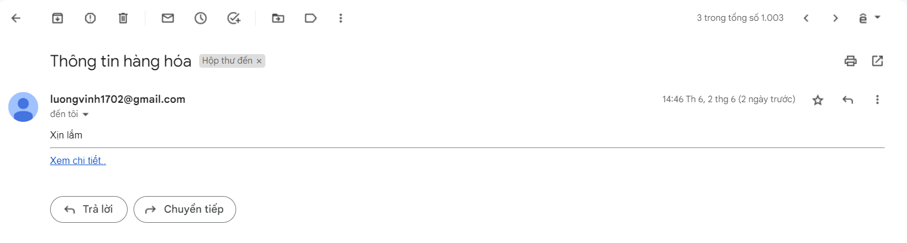

* Trang quản lý đơn đặt hàng của khách hàng:

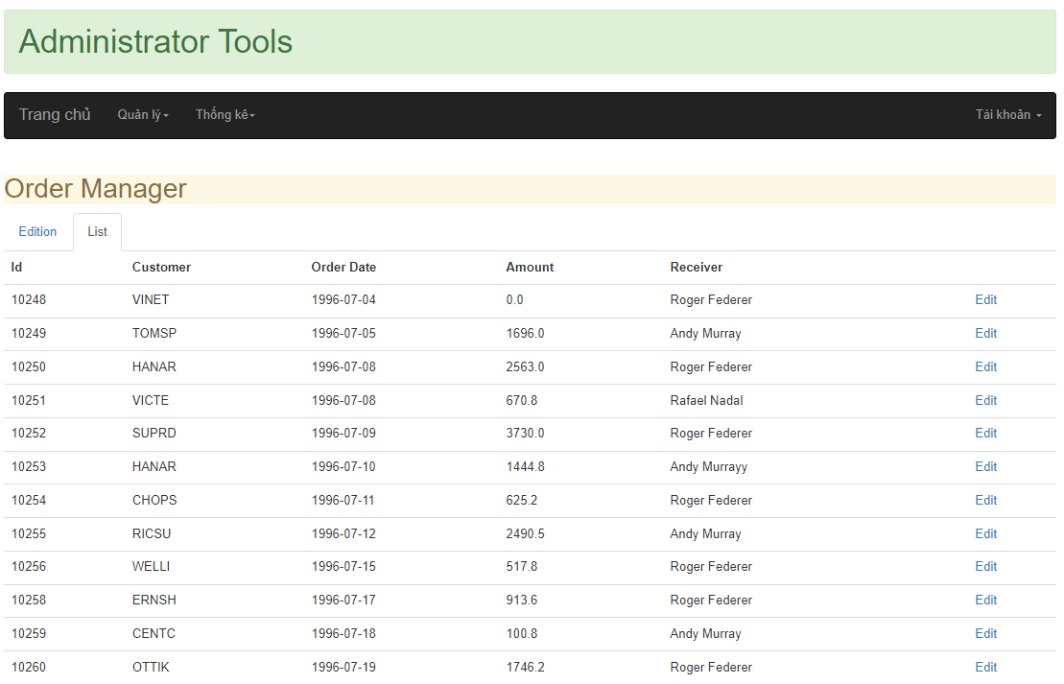

* Trang thêm nhà cung cấp:

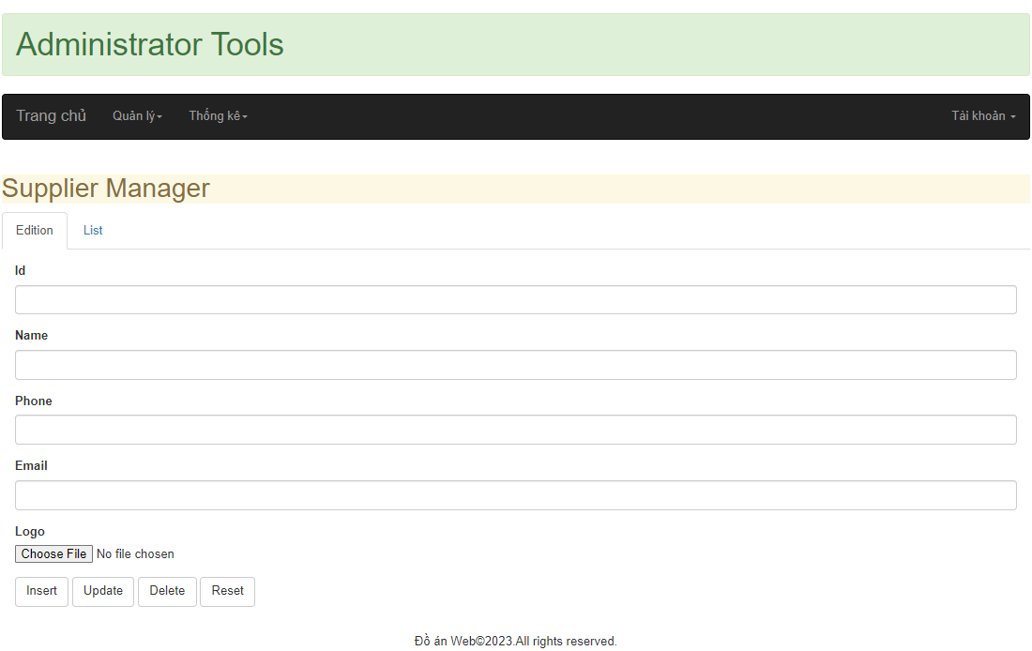

* Trang quản lý nhà cung cấp:

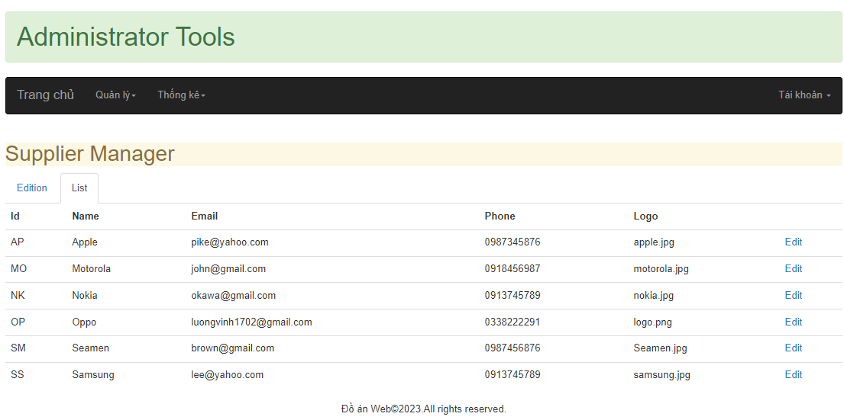

* Trang quản lý khách hàng:

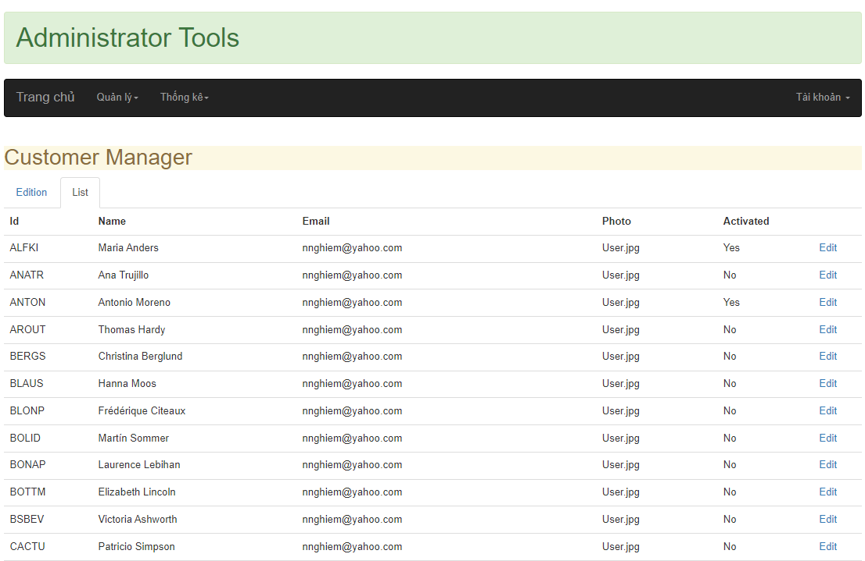

# CHƯƠNG 6: CHI TIẾT TỪNG CHỨC NĂNG (CODE)

1. **Đăng ký – đăng nhập – quên mật khẩu(Customer).**

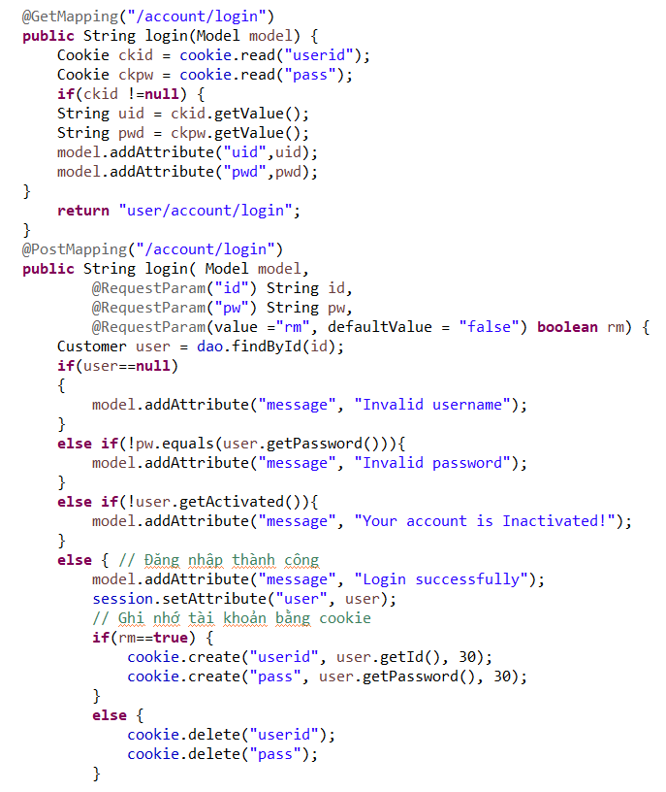

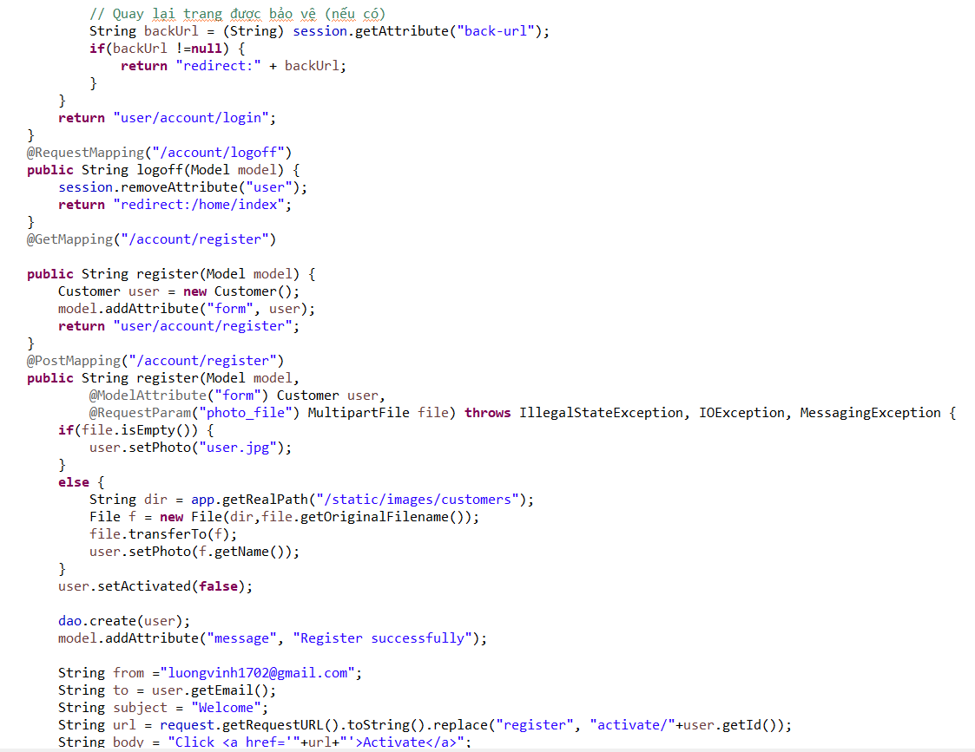

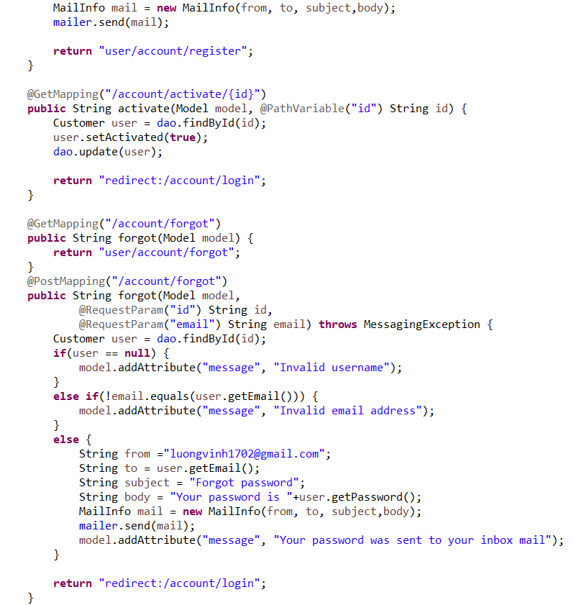

1. **Cập nhật tài khoản – Đổi mật khẩu(Customer).**

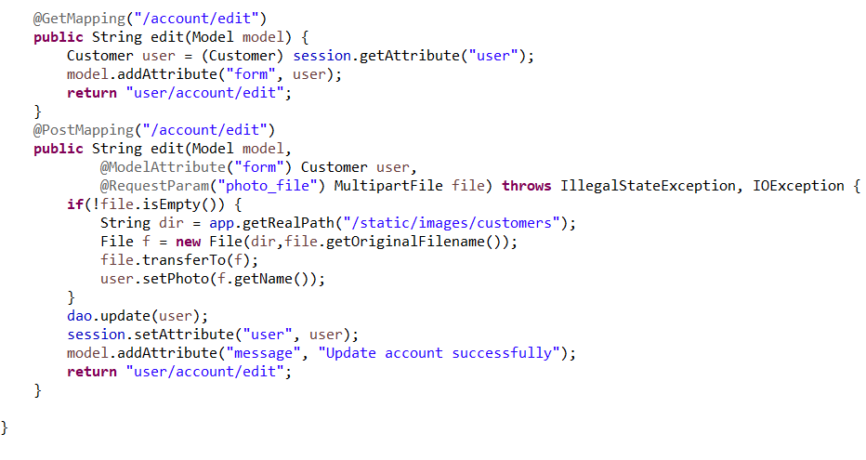

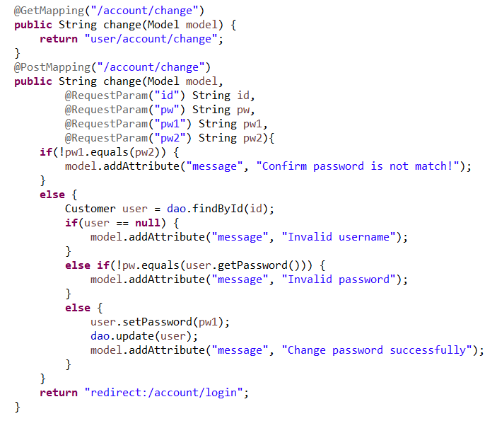

1. **Xem giỏ hàng – thanh toán(Customer).**

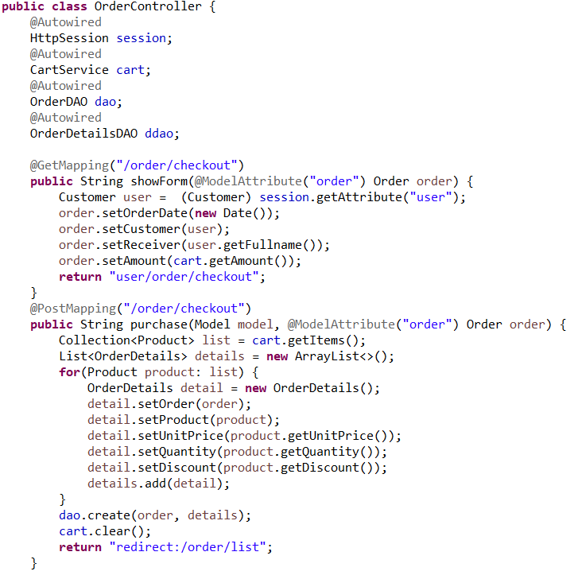

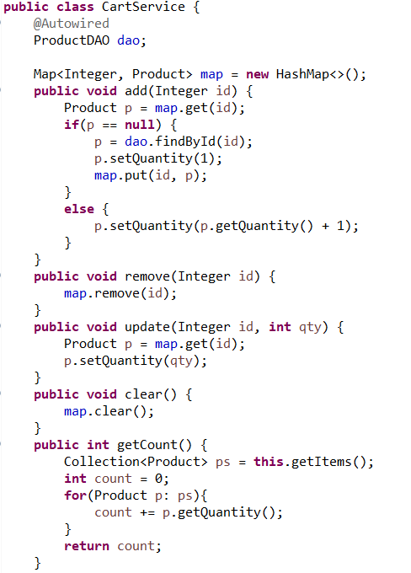

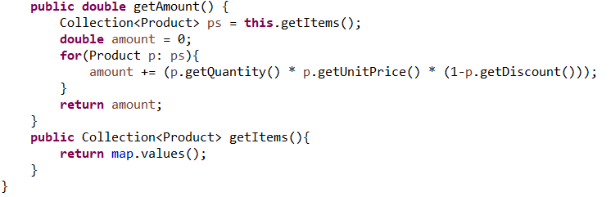

1. **Tìm kiếm theo danh mục, nhà cung cấp, sản phẩm đặc biệt,..**

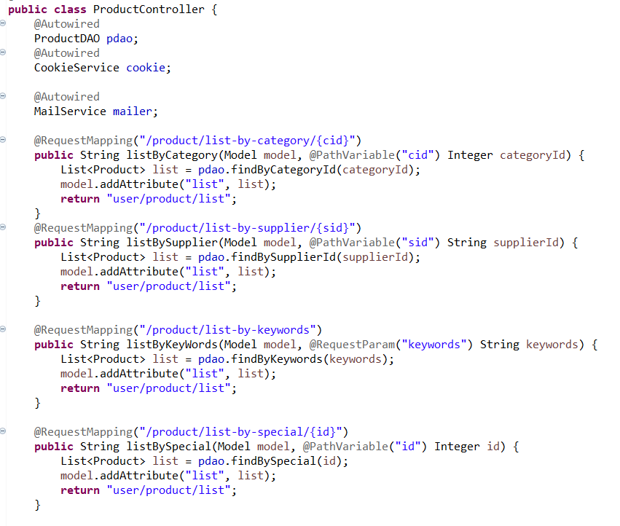

1. **Xem chi tiết sản phẩm, thông tin đơn đặt hàng, xem thông tin chi tiết đơn hàng.**

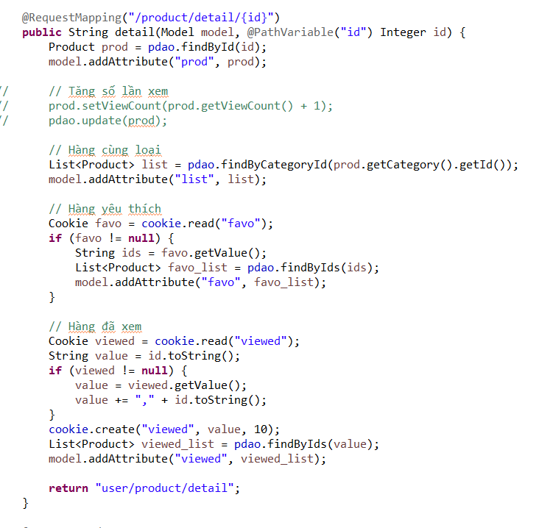

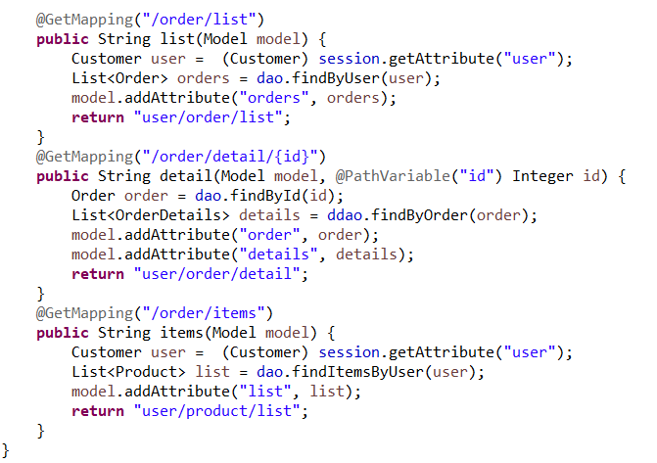

1. **Tạo các hàm chức năng như thêm , xóa , sửa,…**

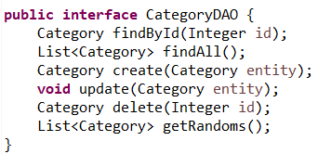

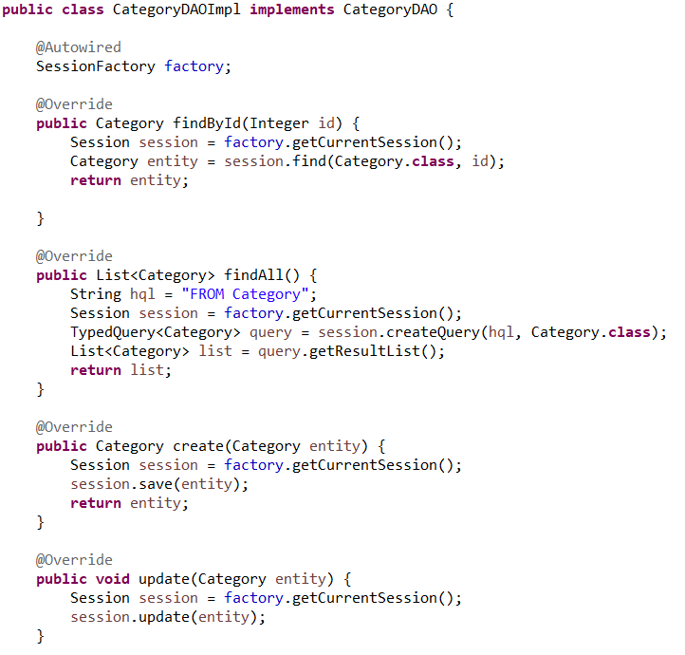

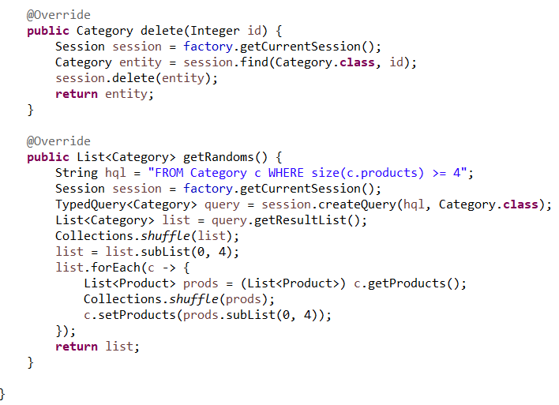

Tương tự cho các hàm Customer,Order,OrderDetails,Product,Supplier,Report.

1. **Đăng nhập(Admin).**

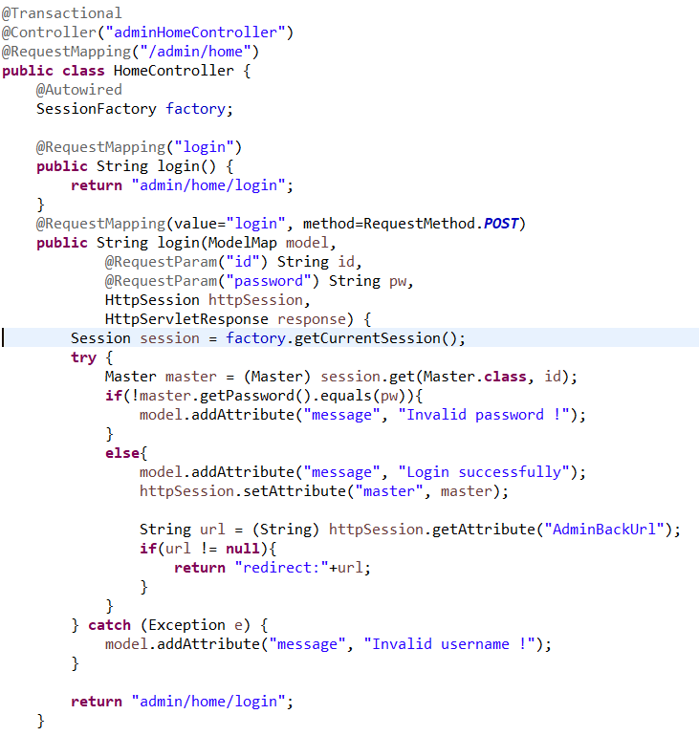

1. **Quản lý ( Nhà cung cấp, sản phẩm, khách hàng,..).**

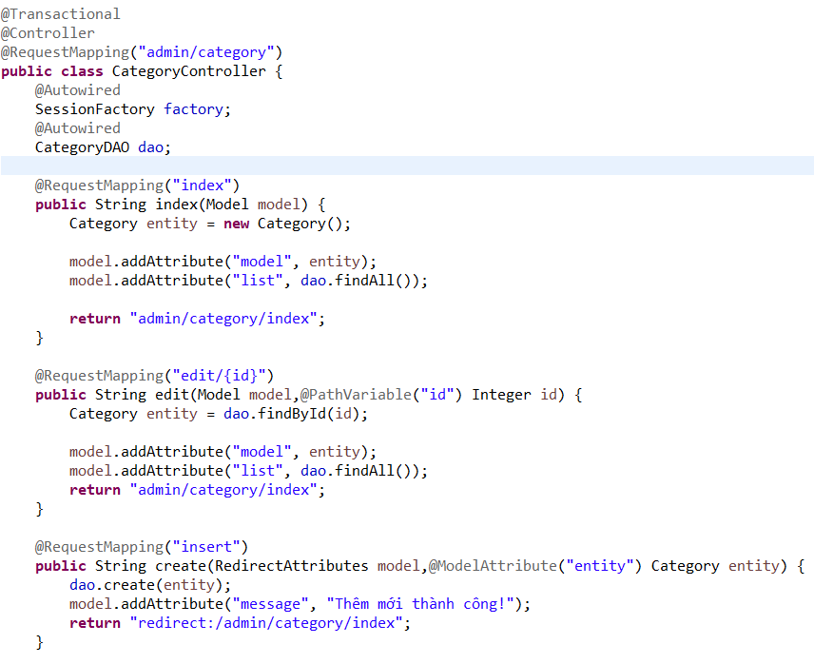

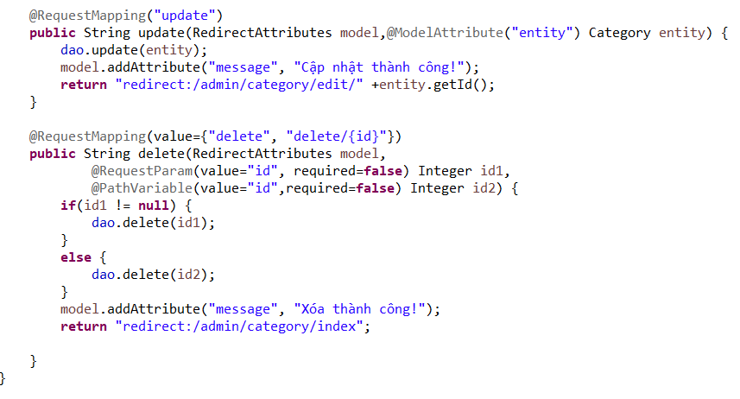

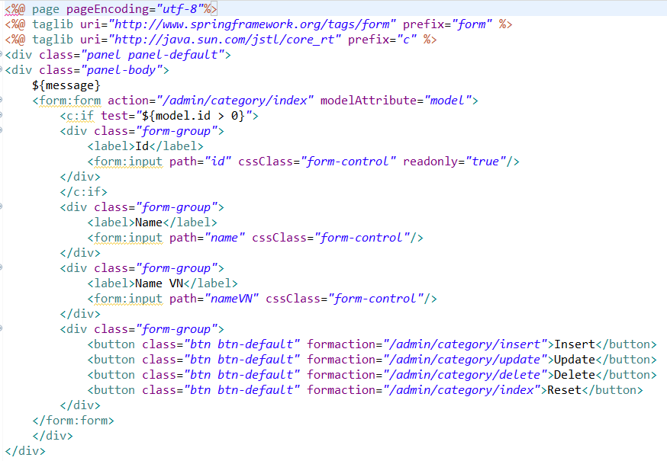

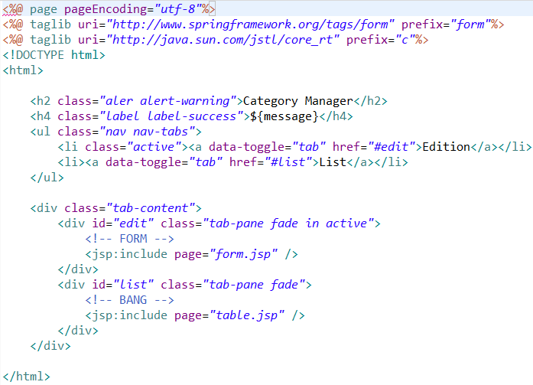

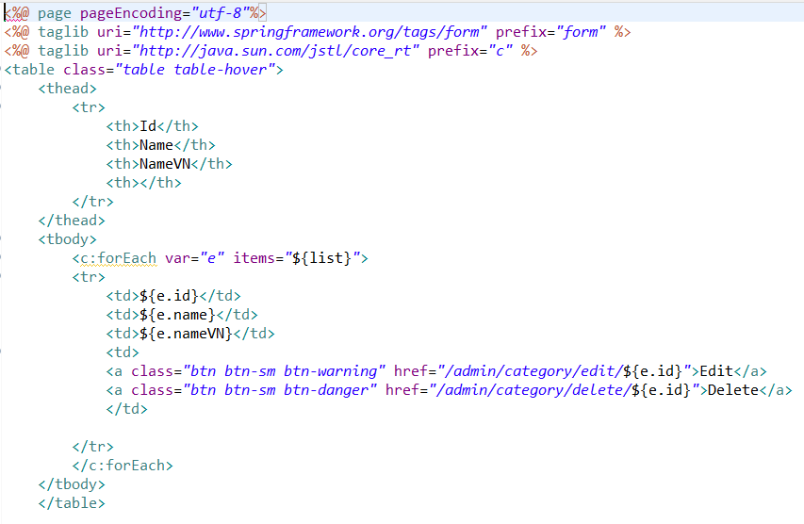

Tương tự với các chức năng quản lý chúng ta cũng lần lượt tạo controller và views.

1. **Thống kê theo kho và doanh thu.**

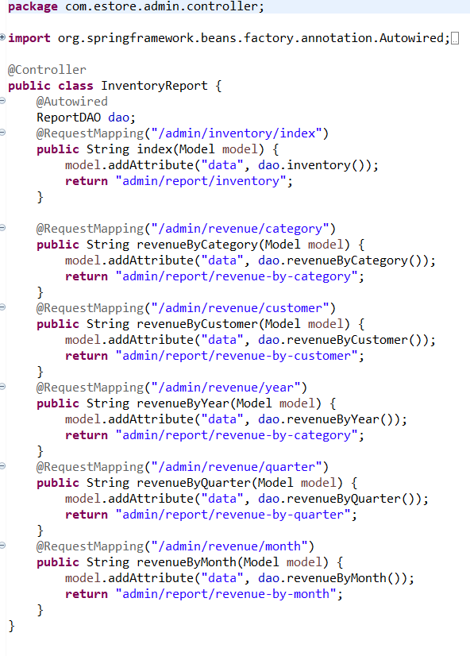

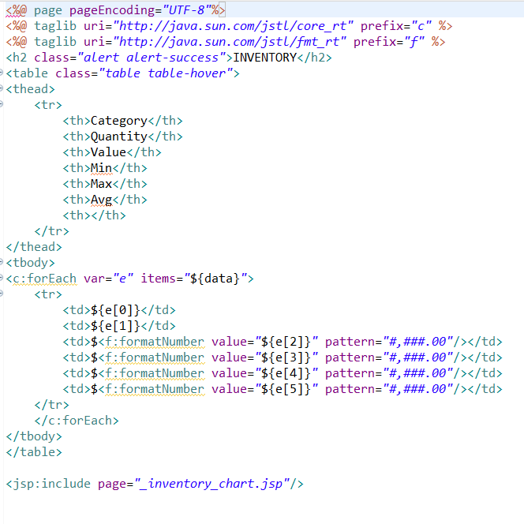

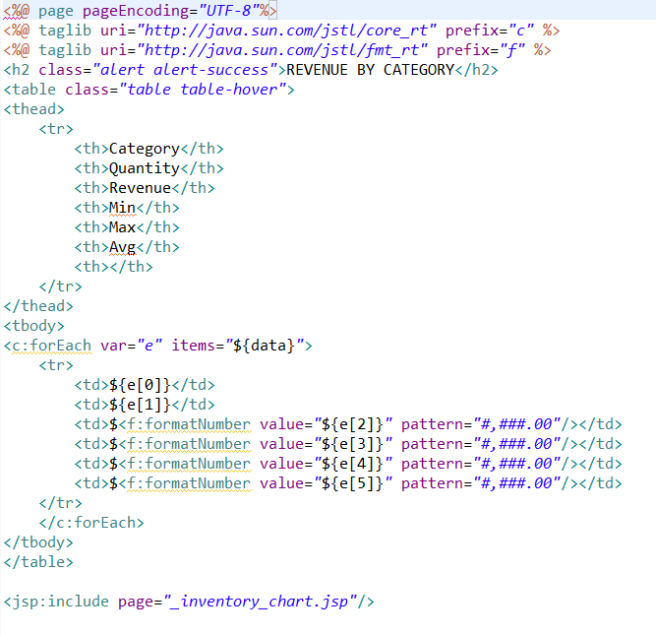

**Trên đây là views tương ứng với Category.**

**Tương tự chúng ta cũng sẽ tạo các views tương ứng với controller.**

1. **Phân quyền và bảo mật (Admin).**

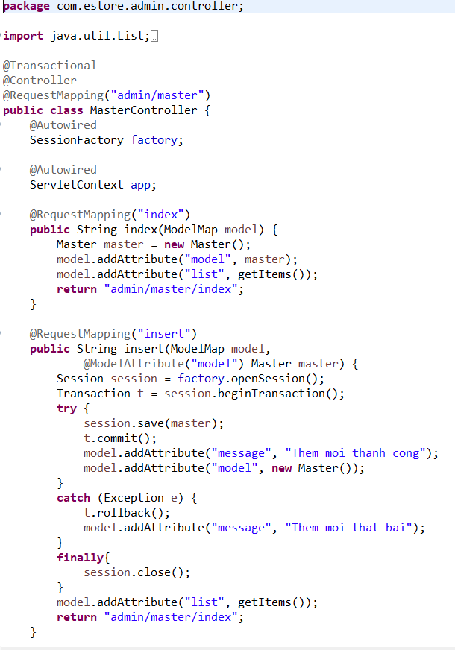

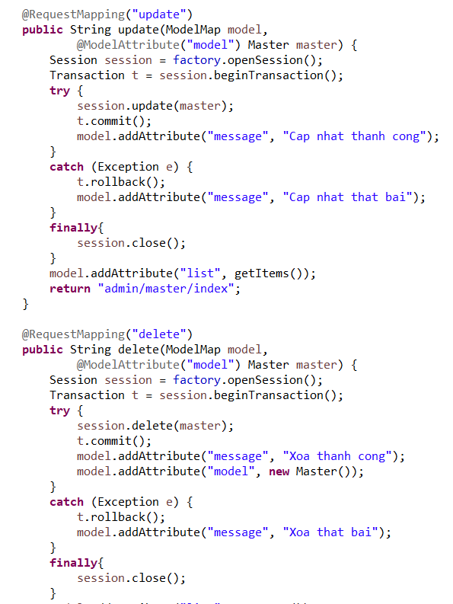

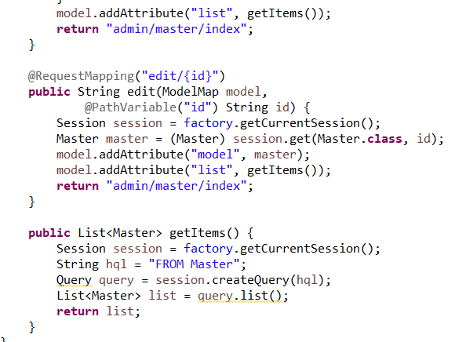

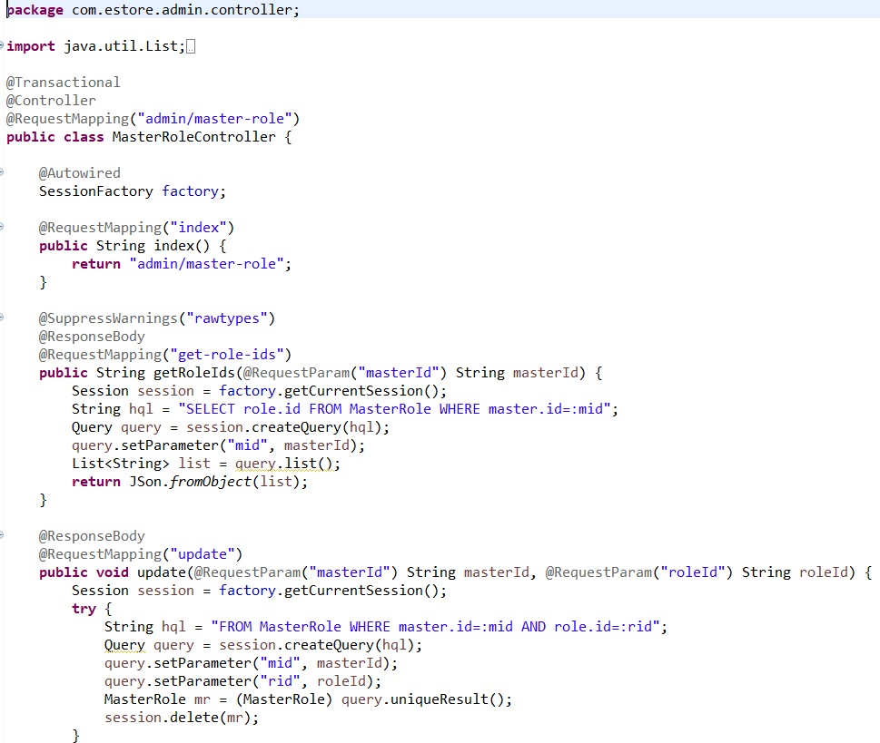

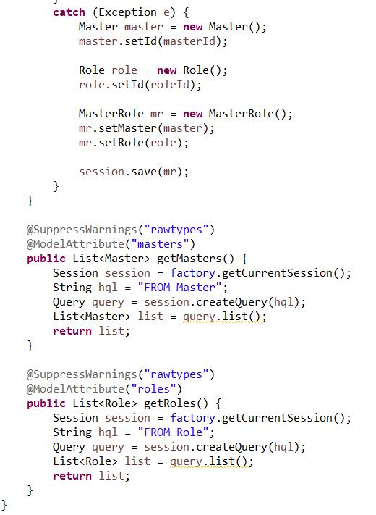

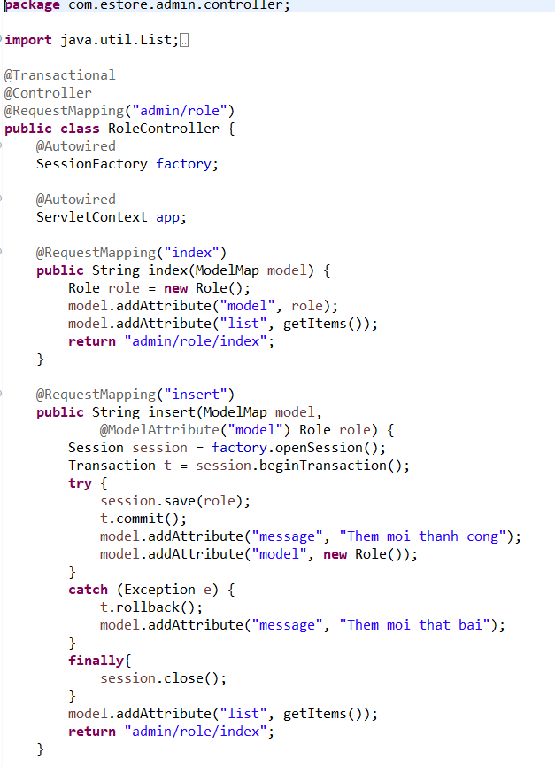

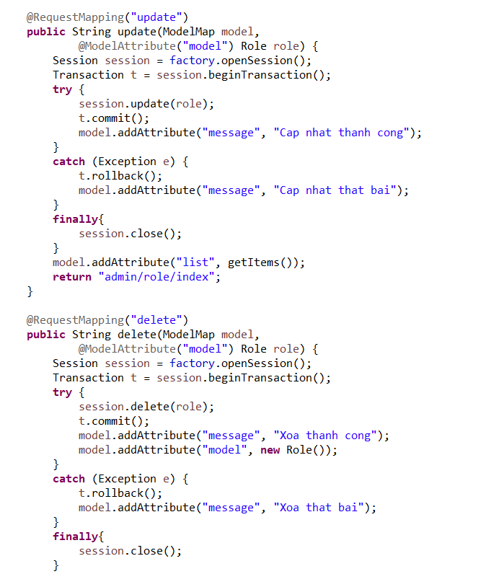

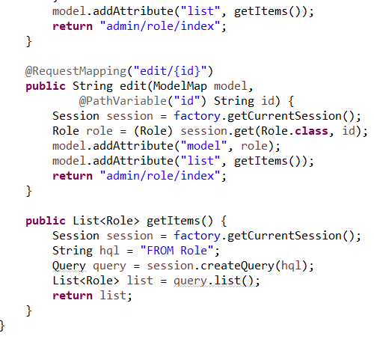

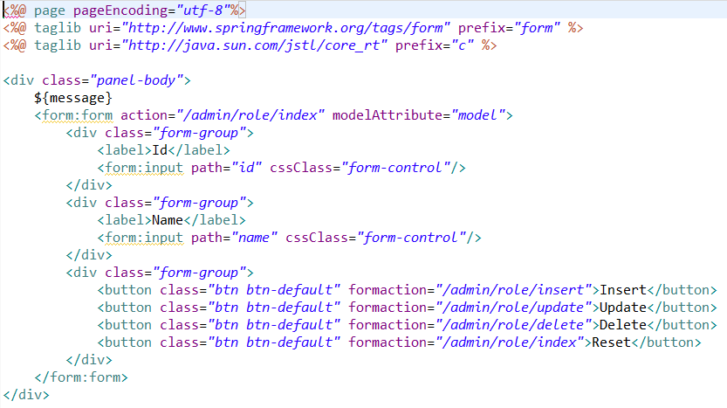

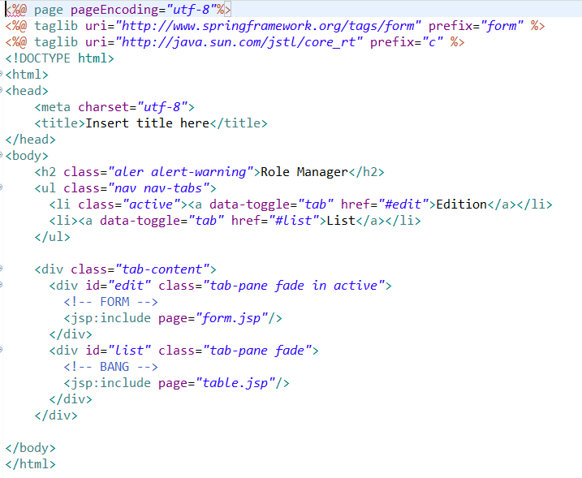

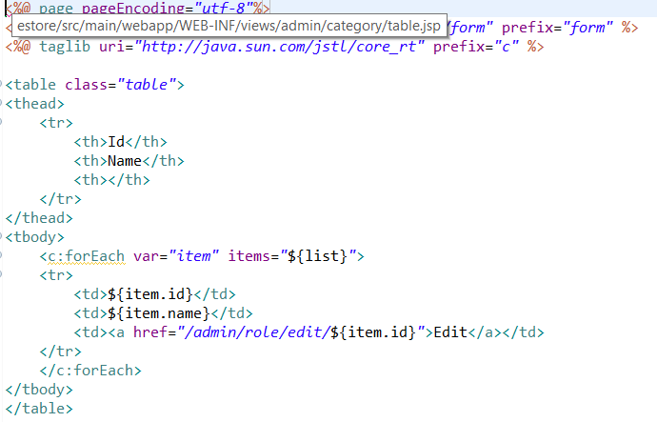

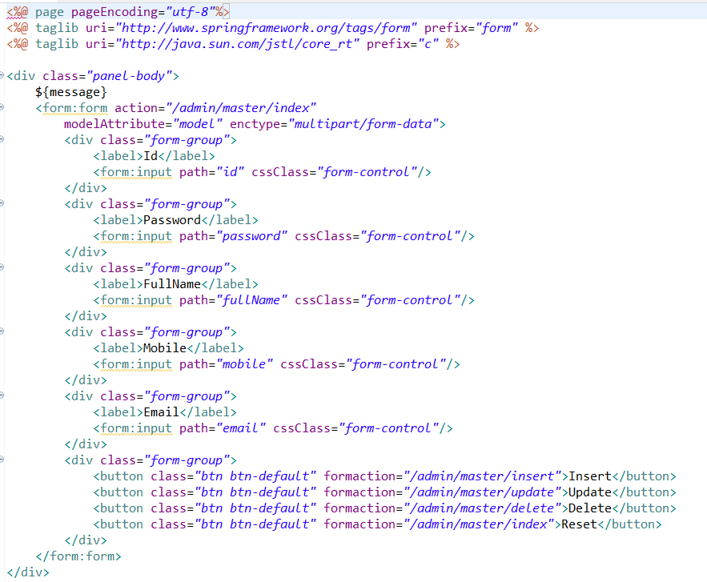

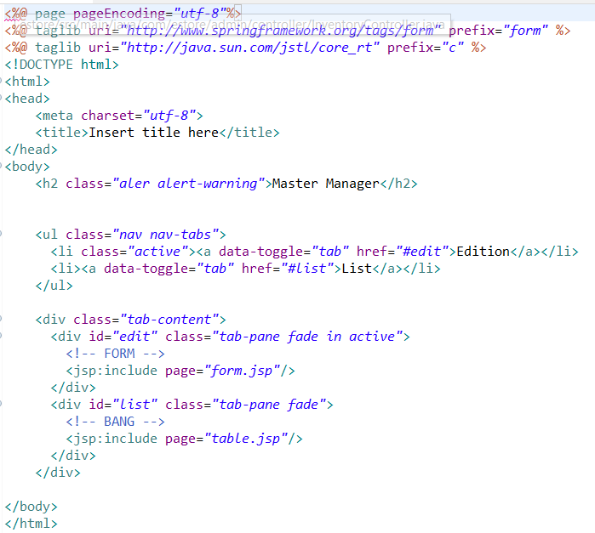

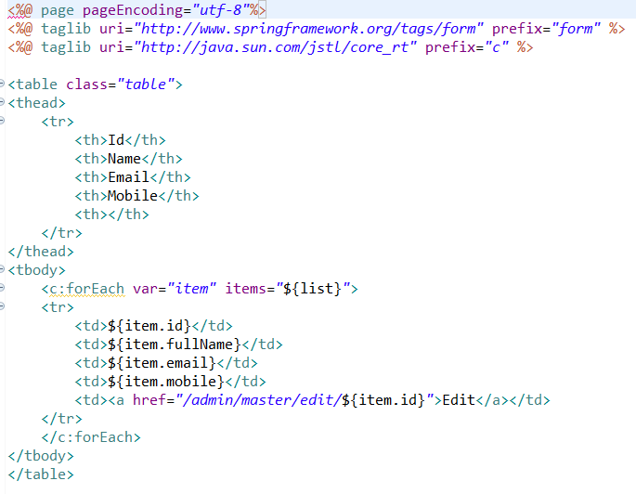

# TỔNG KẾT

***Kết quả đạt được:***

* Xây dựng thành công Website bán hàng thương mại điện tử điển hình là smartphone đáp ứng được yêu cầu của người sử dụng.
* Tìm hiểu tương đối kỹ về Website theo mô hình Spring MVC
* Tìm hiểu tương đối căn bản và đầy đủ về Java, Bootstrap, CSS, HTML....
* Phân tích thiết kế hệ thống tương đối đầy đủ.
* Giao diện Website được thiết kế đơn giản, thân thiện và dễ sử dụng

***Hạn chế của đề tài:***

* Việc biểu diễn các thông tin trên Website chưa được linh hoạt.
* Chưa có hỗ trợ đa ngôn ngữ
* Kích hoạt tài khoản, lấy lại mật khẩu bằng gmail
* Chưa có chức năng thống kê doanh thu bán hàng

***Hướng phát triển:***

* Tiếp tục bổ sung các chức năng mà website chưa có để website có thể ứng dụng rộng rãi tại các cửa hàng. Cải thiện giao diện, giúp cho website nhiều màu sắc, bắt mắt với khách hàng hơn